行政院主計總處
地方政府歲計會計資訊管理系統

線上簽核及檔案管理系統
使用手冊

V3.1

行政院主計總處
中華民國108年12月
目 錄
一、 登入簽核系統操作說明 1
(一). 登入簽核系統 1
(二). 忘記密碼及變更密碼處理說明 3
二、 統一設定管理作業說明(縣市管理者使用) 5
(一). 新會計年度啟用 5
(二). 年度機關代碼 5
(三). 退件原因代碼 5
三、 簽核流程管理 6
(一). 可用表單類別設定 6
(二). 簽核層級關卡設定-基本層級 7
(三). 簽核層級關卡設定-全部層級 8
(四). 簽核層級關卡設定-製單覆核 9
(五). 簽核人員設定 9
(六). 代理人員設定 10
(七). 簽核遞送設定 11
四、 線上簽核管理 12
(一). 製單人員簽核 12
(二). 製單人員簽核作業說明 15
(三). 主辦會計審核 17
(四). 機關長官審核 20
五、 表單退回作業 21
六、 表單退件確認 22
七、 表單取回 22
八、 表單放行 23
九、 檔案管理-封存作業 23
(一). 表單封存 23
(二). 封存紀錄查詢 25
十、 檔案管理-調閱作業 26
(一). 可用表單類別設定 26
(二). 簽核層級關卡設定 27
(三). 簽核遞送設定 27
(四). 使用者帳號維護 28
(五). 可調閱機關設定 29
(六). 機關調閱申請 29
(七). 機關調閱審核 30
(八). 機關調閱查詢 31
十一、 使用者管理 33
(一). 表單簽核作業流程 33
(二). 使用者角色群組分類說明 33
(三). 使用者兼辦機關說明 34
(四). 使用者登入系統說明 34
(五). 使用者帳號維護 35
(六). 憑證註冊 36
(七). 憑證審核-主辦會計及機關長官層級 36
(八). 使用者權限設定 37
(九). 使用者帳號異動紀錄查詢 38
十二、 庫款支付系統網站連結_收支對帳管理作業 39
(一). 登入庫款支付系統 39
(二). 歲入對帳-批次產生歲入對帳單回條 40
(三). 歲入對帳-歲入各機關對帳回條維護 41
(四). 歲入對帳-歲入各機關對帳單 42
(五). 歲入對帳-科目(計畫別)收入明細表 43
(六). 歲入對帳-以前年度歲入保留實現數累計表 45
(七). 歲入對帳-公庫出納月報表-歲入累計表 46
(八). 歲入對帳-機關科目別歲入傳票明細表 46
(九). 歲入對帳-機關收入明細表 47
(十). 歲入對帳-公庫收入日(月)報表 48
(十一). 歲出對帳-批次產生歲出對帳單回條 50
(十二). 歲出對帳-歲出各機關對帳回條維護 50
(十三). 歲出對帳-歲出各機關對帳單 53
(十四). 歲出對帳-歲出各機關對帳回條列印 54
(十五). 歲出對帳-可支庫款餘額查詢 55
(十六). 歲出對帳-憑單支付查詢 55
(十七). 歲出對帳-公庫支票查詢/列印 56
(十八). 歲出對帳-匯款入戶明細查詢/列印 56
(十九). 歲出對帳-基金專戶收入明細查詢/列印 57

版本說明
版本序號 | 說明 | 修訂者 | 修訂日期
1.00 | 初版 | 呂小芳 | 108/06/14
2.00 | 二版(增加庫款支付系統-收支對帳管理作業說明) | 呂小芳 | 108/07/05
3.00 | 更新系統畫面、簽核層級關卡設定-全部層級、簽核層級關卡設定-製單覆核、增加憑證審核-主辦會計及機關長官層級、使用者帳號異動紀錄查詢等功能說明 | 湯岳豊 | 108/11/29
3.10 | 修改系統及功能名稱 | 傅麗娟 | 108/12/31

- 登入簽核系統操作說明
- 登入簽核系統
      - 啟動瀏覽器，輸入登入網址，可使用Internet Explorer 11以上、Firefox最新版、Chrome最新版等
簽核測試網址(教育訓練後啟用)
https://baost1.dgbas.gov.tw/BAOS/
簽核正式網址(依各市縣啟用時程，預計於108年10月陸續建置)
https://baos.dgbas.gov.tw/BAOS

- 帳號密碼登入：請輸入帳號、密碼及驗證碼後，點選登入。
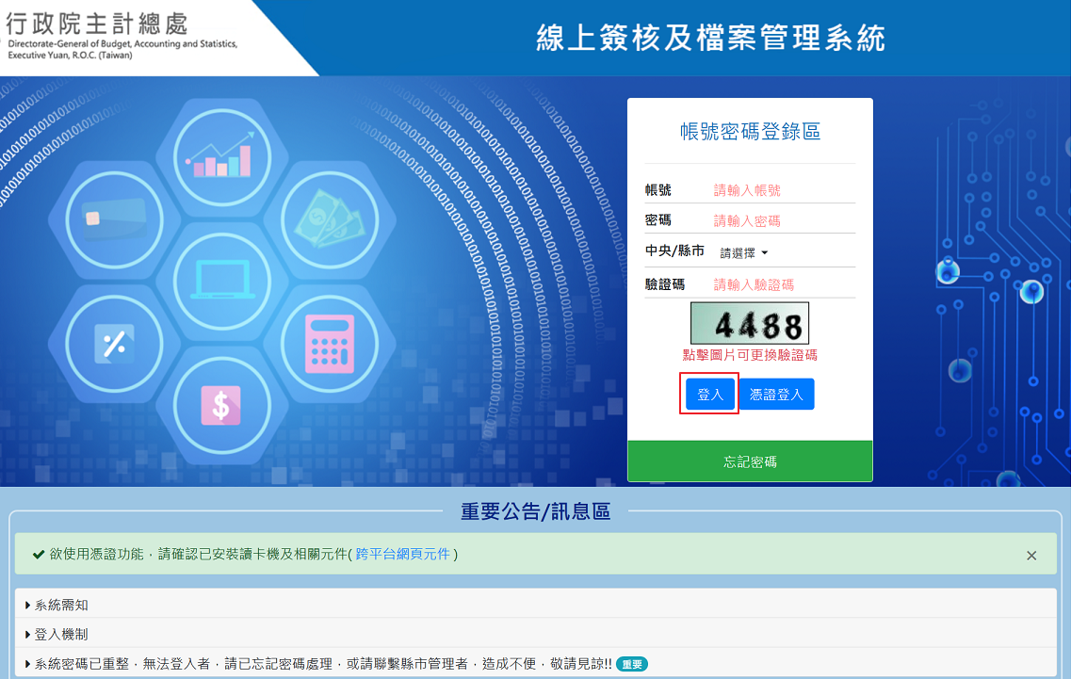

- 憑證登入：使用自然人憑證或機關憑證進行登入，須先安裝跨平台網頁元件，並安裝讀卡機及插入憑證卡片，輸入憑證PINCODE後登入。
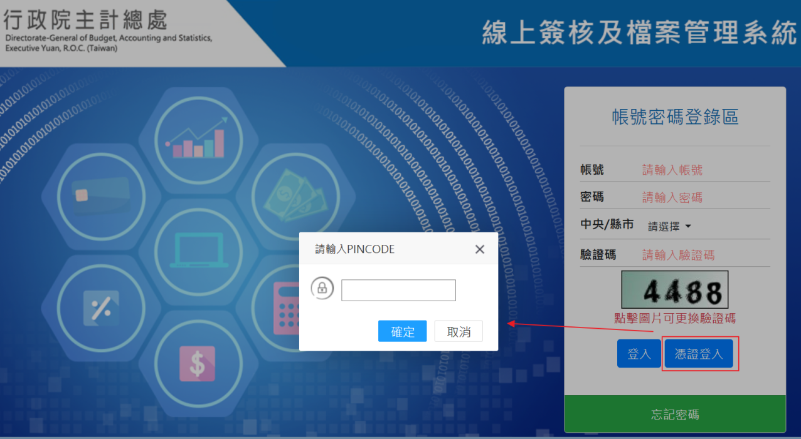

- 首次使用新密碼登入時，系統將自動要求強制變更密碼:
當完成輸入新密碼及再次確認新密碼後，按確定鈕即完成密碼變更。
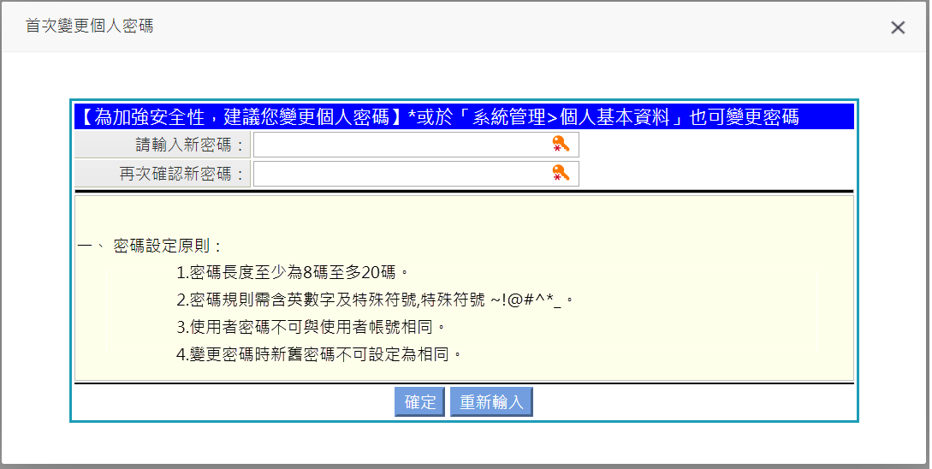
- 登入系統首頁
最新消息頁籤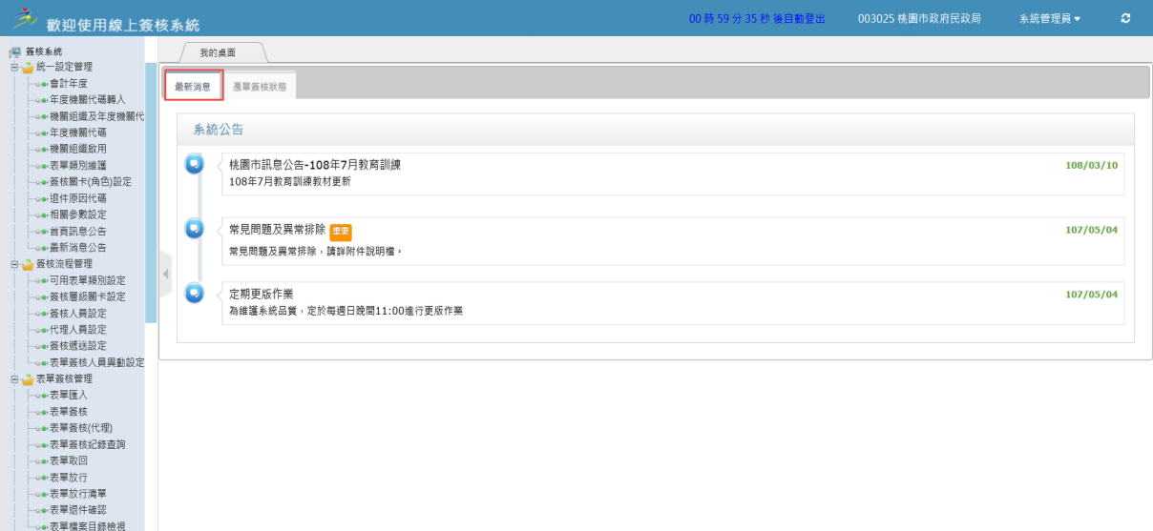

憑單簽核狀態頁籤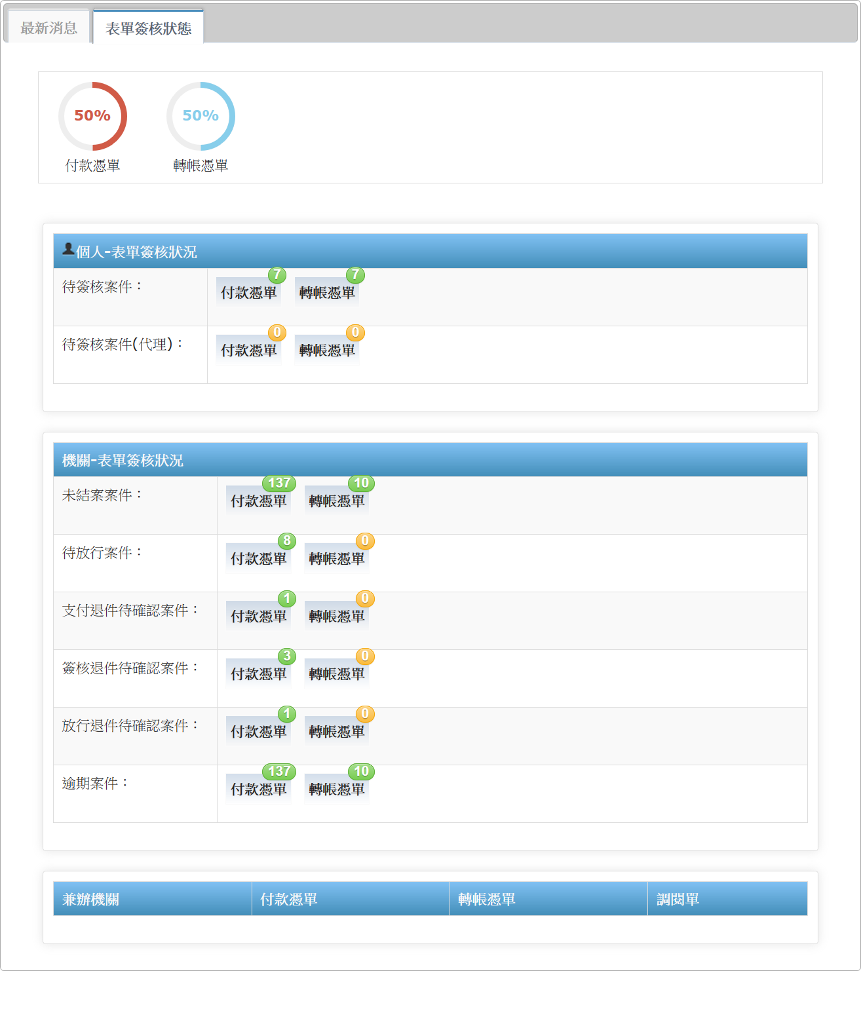

- 忘記密碼及變更密碼處理說明
- 當使用使用者輸入錯誤密碼超過3次，即會顯示帳號被鎖定，需等待10分鐘後才能再進行登入系統。

- 當忘記密碼時，可執行首頁輸入密碼欄位的右方有個←忘記密碼的連結，請點它一下，此時將會開啟一個小視窗顯示，請輸入使用者「帳號」、「行政區域」及及「Email」後按【確定】發送，系統將提供一組預設密碼，並自動發送密碼函至該mail帳號之信箱。
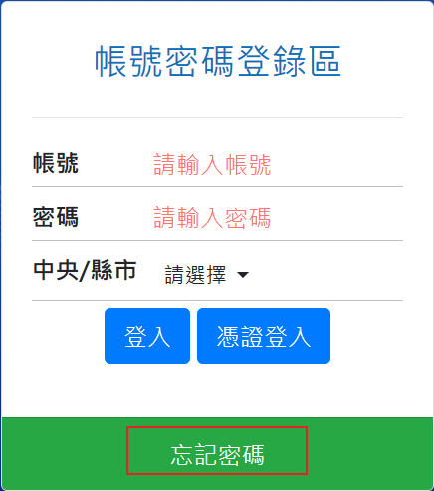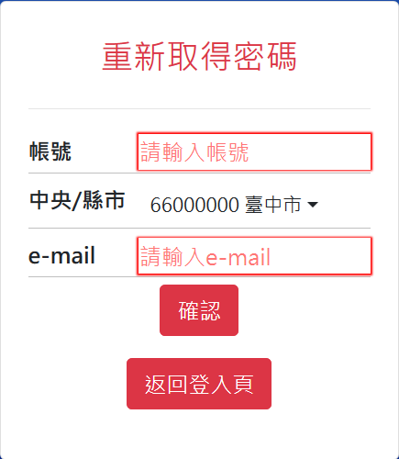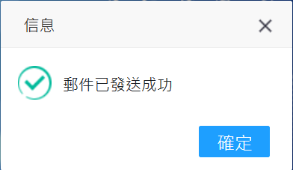

當收到mail時，開啟信件顯示畫面。
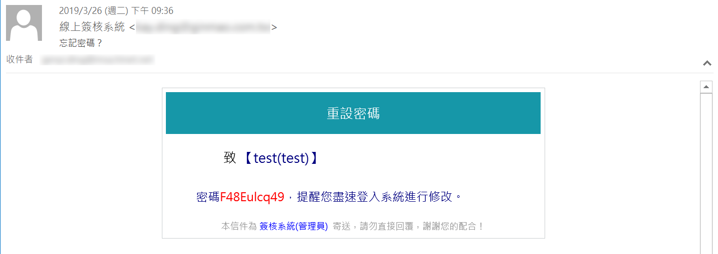
- 變更密碼，提供使用者自行重新變更密碼。
- 點選右上角的「登入者名稱」，選擇執行「個人基本資料」進行密碼變更。
- 輸入「密碼」、「再次確認密碼」及「Email」..等欄位，按【確定】即完成密碼變更。
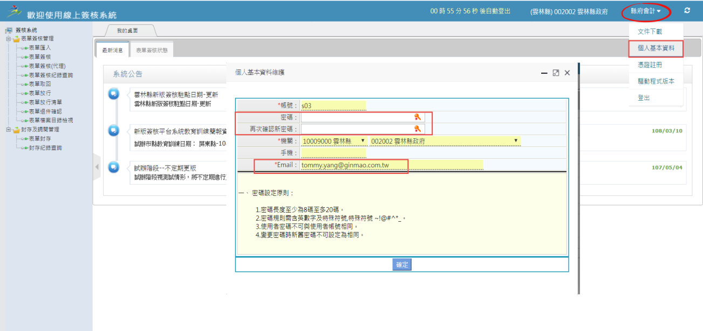

- 統一設定管理作業說明(縣市管理者使用)
- 新會計年度啟用
- 請點選功能選單『簽核系統>統一設定管理>會計年度』
- 執行【新增】，輸入「會計年度」、「會計年度名稱」欄位，如要各功能畫面預設該年度，請勾選「預設啟動年度」欄位。
- 執行【查詢】鈕，輸入查詢條件欄位，輸入完後按【確定】鈕，系統會將資料篩選顯示出來。
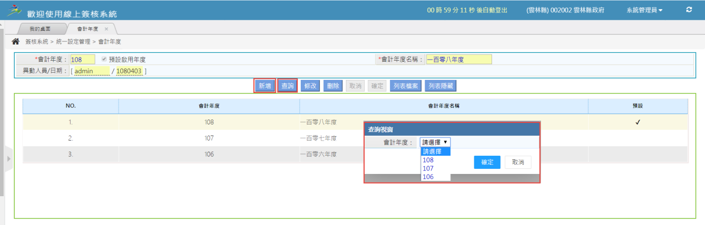

- 年度機關代碼
- 請點選功能選單『簽核系統>統一設定管理>年度機關代碼』
- 執行【新增】，輸入「會計年度」、「機關名稱」..等欄位，按【確定】資料儲存。
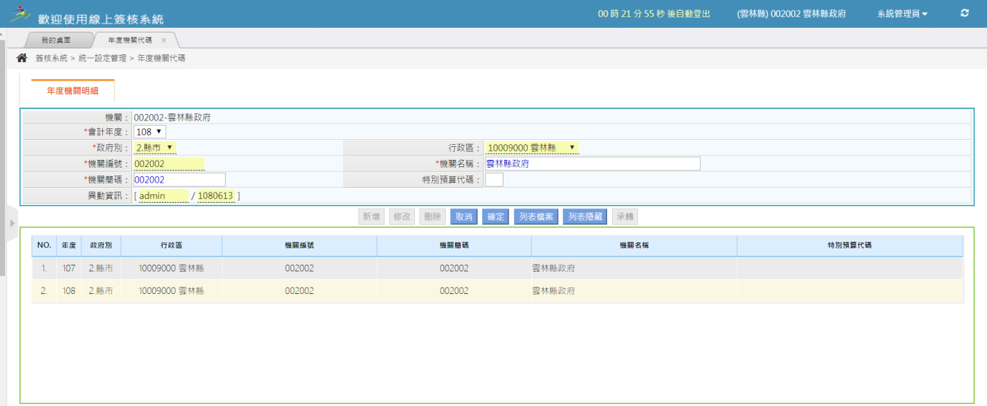

- 退件原因代碼
- 請點選功能選單『簽核系統>統一設定管理>退件原因代碼』
- 執行【新增】，輸入「表單種類」、「退件原因代碼」、「退件原因說明」欄位，按【確定】資料儲存。
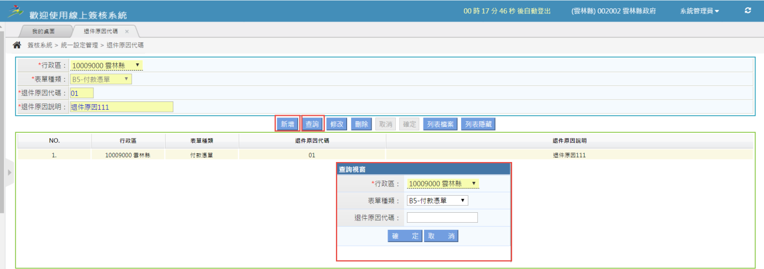

- 簽核流程管理
依各機關實際簽核作業，可由各機關管理者或縣市管理者進行設定：
關卡  設定 | 製單 | 覆核  覆核二 | 主辦會計 | 主辦會計  授權代簽人 | 機關長官 | 機關長官  授權代簽人 | 放行 | 封存
作業區 | 製單區 | 簽核區 | 簽核區 | 簽核區 | 簽核區 | 簽核區 | 放行區 | 封存區
簽核層級關卡設定 | 必設 | 可設定 | 必設  自動設定 | 為代理人無需設定 | 必設  自動設定 | 為代理人無需設定 | 無 | 無
自然人憑証設定 | 可設定 | 可設定 | 統一設定 | 統一設定 | 統一設定 | 統一設定 | 無 | 系統自動設定
簽核人員設定 | 必設 | 可設定 | 必設 | 可設定 | 必設 | 可設定 | 無 | 無
代理人設定 | 不限人數 | 不限人數 | 不限人數 | 已是代理人  不可設定 | 不限人數 | 已是代理人  不可設定 | 無 | 無
簽核遞送設定 | 可設定 | 可設定 | 自動設定最新人員 | 無 | 自動設定最新人員 | 無 | 無 | 無

- 可用表單類別設定
各機關管理者可依目前系統所統一設定之表單類別選擇需簽核之表單進行簽核作業；初期以付款憑單及轉帳憑單為主，後續再依需求增加表單類別。

操作說明
- 點選功能選單『簽核系統>簽核流程管理>可用表單類別設定』
- 執行【新增】，下拉選取「表單種類」、「放行是否綁定製單人員」欄位後按【確定】資料儲存。
- 執行【查詢】，輸入查詢條件欄位，輸入完後按【確定】鈕，系統會將資料篩選顯示出來。
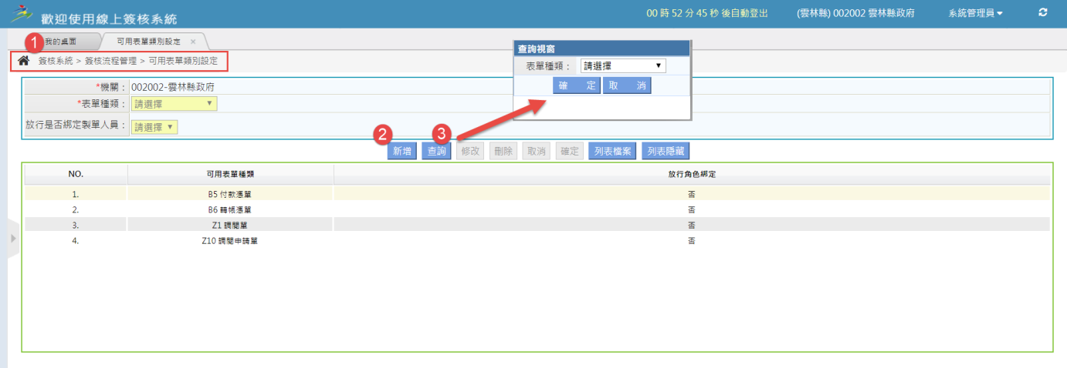

- 簽核層級關卡設定-基本層級
- 各表單類別提供【所需簽核層級】、【使用自然人憑證】、【開放批次簽核】3項參數由各機關或市縣管理者設定。
- 系統目前將製單、主辦會計與機關長官設為必要之簽核層級，且主辦會計與機關長官須使用自然人憑證進行簽章，其他關卡是否使用自然人憑證進行簽章，則由各機關或市縣管理者決定。
- 當有設定使用自然人憑證簽章，則每一表單簽核時，均須使用憑証驗証。
- 每一關卡是否可批次簽核表單，由機關或市縣管理者設定。

操作說明
- 點選功能選單『簽核系統>簽核流程管理>簽核層級關卡設定-基本層級』。
- 執行【新增】，下拉選取「表單種類」；設定「所需簽核層級」、「使用自然人憑證」、「開放批次簽核」欄位後，按【確定】資料儲存。
- 執行【查詢】，輸入查詢條件欄位，輸入完後按【確定】鈕，系統會將資料篩選顯示出來。
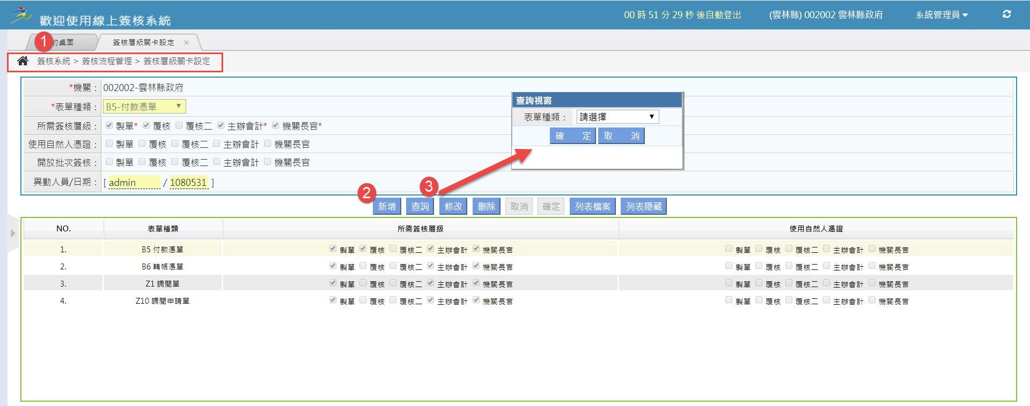

- 簽核層級關卡設定-全部層級
- 與簽核層級關卡類似，提供給縣市管理者管理全縣機關的簽核層級關卡設定

操作說明
- 點選功能選單『簽核系統>簽核流程管理>簽核層級關卡設定-全部層級者
- 執行【查詢】，設定要查詢的機關，如果表單種類無法選擇，代表該機關尚未設定可用表單類別，輸入完後按【確定】鈕，系統會將資料篩選顯示出來。
- 可點選現有的紀錄進行【修改】或者按【新增】鈕新增該機關的簽核層級關卡。
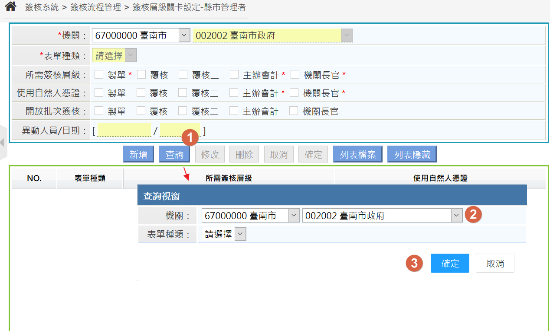

- 簽核層級關卡設定-製單覆核
- 與簽核層級關卡類似，但是僅能設定製單、覆核、覆核二職級，不能設定主辦會計與機關長官。

操作說明
- 請參考簽核層級關卡設定
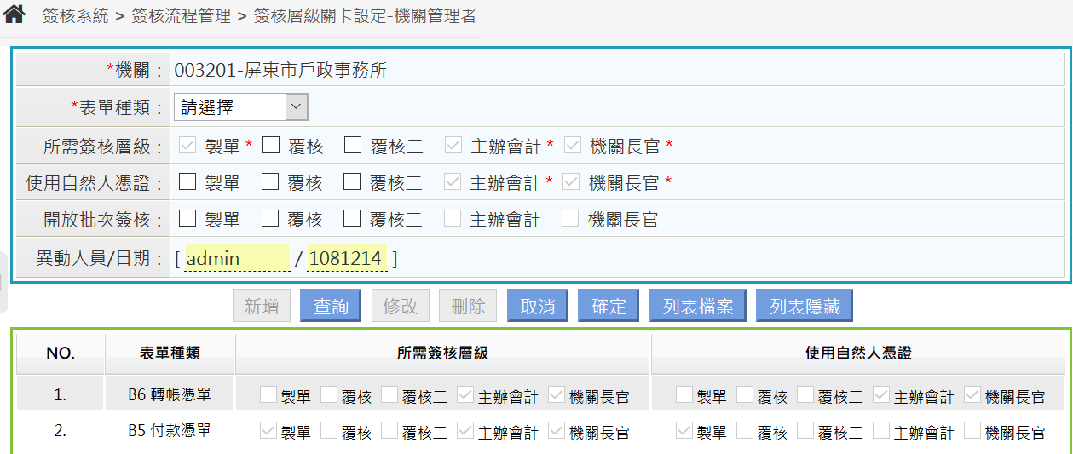

- 簽核人員設定
- 主辦會計、機關長官簽核人員僅能設定一人可執行，其他簽核層級可設定多人。
- 主辦會計與機關長官不可互為代理人，故其授權代簽人不可同時勾選另一授權代簽人。
- 主辦會計、機關長官、主辦會計授權代簽人、機關長關授權代簽人需要經過各縣市支付科審核，新增的設定狀態為未審，請確認已完成該簽核人員的憑證註冊並且行文給支付科該員的自然人憑證卡號與啟用日期，由支付科確認自然人憑證卡號無誤並且登打啟用日期完成審核，此時狀態將改為已審，當系統日期屆啟用日期，狀態將改為啟用，此時才可以正常使用此簽核人員設定，這四類的職級只能停用不能刪除，狀態為未審時可自行刪除此設定，其他狀態皆不得刪除。

操作說明
- 點選功能選單『簽核系統>簽核流程管理>簽核人員設定』
- 執行【新增】，下拉選取「簽核人員」；設定「簽核人員職級」欄位後，按【確定】資料儲存。
- 執行【查詢】，輸入查詢條件欄位，輸入完後按【確定】鈕，系統會將資料篩選顯示出來。
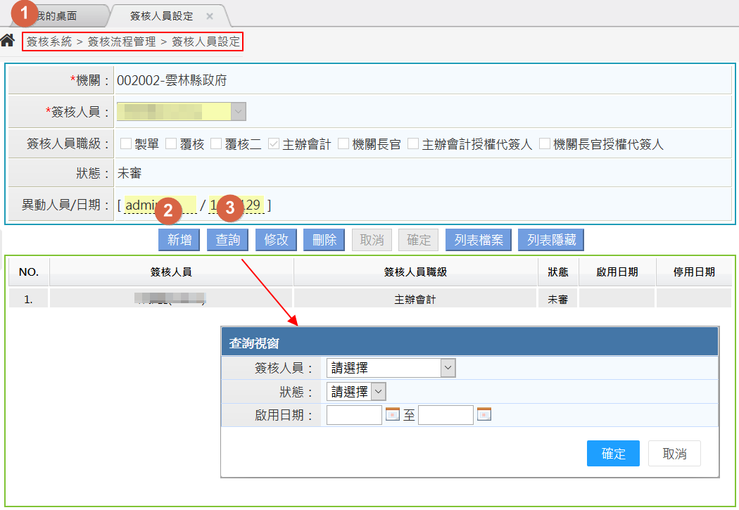
- 代理人員設定
- 主辦會計與機關長官不可互為代理人，故授權代簽人亦不可互為代理人。
- 提供機關管理或使用者自行設定同一層級之多筆代理人，所設定之代理時間起迄，則在代理時間之簽核過程中，其相關簽核訊息將傳送至代理人員作業區，代理人員須於【表單簽核(代理)】作業進行表單審核。另代理期間，主辦人員之【表單簽核】功能亦能檢視表單並進行審核。
- 製單或覆核人員如同時為主辦會計或機關長官授權代簽人時，仍可設定製單或覆核職級之代理人，惟該代理人無主辦會計或機關長官授權代簽人之權限。

操作說明
- 點選功能選單『簽核系統>簽核流程管理>代理人員設定』
- 簽核人員頁籤_執行【查詢】，輸入查詢條件欄位，輸入完後按【確定】鈕，系統會將資料篩選顯示出來。
- 點選查詢顯示的資料列，切換至代理人設定頁籤。
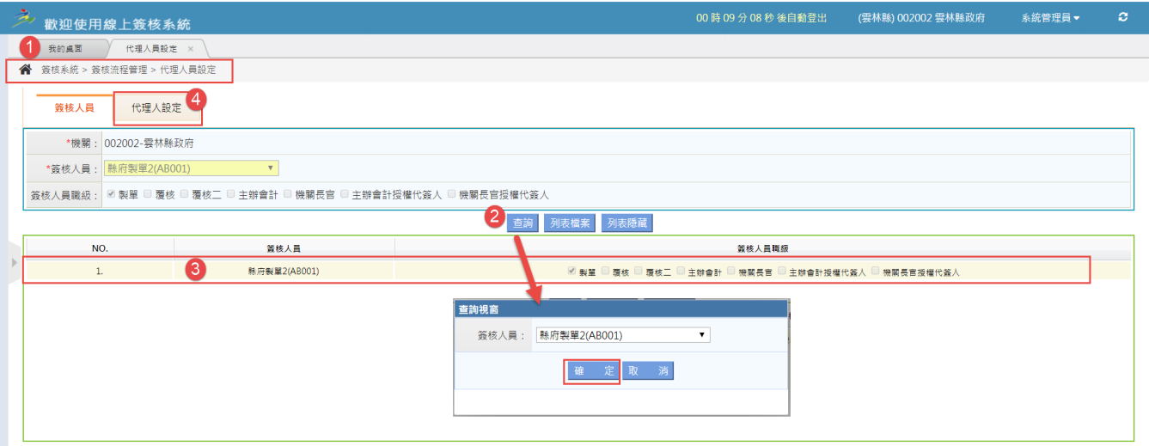
- 簽核人員頁籤_執行【新增】，下拉選取「代理人員」；設定「代理期間」欄位後，按【確定】資料儲存。
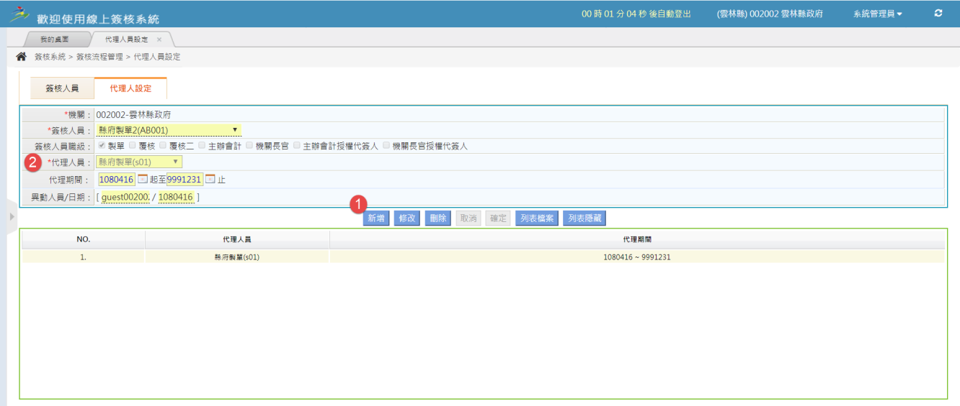

- 簽核遞送設定
僅提供製單及覆核可設預設人員，主辦會計或機關長官，無需設定簽核遞送流程，系統直接對應【簽核人員設定】之最新異動人員。

操作說明
- 點選功能選單『簽核系統>簽核流程管理>簽核遞送設定』
- 執行【新增】，下拉選取各「預設簽核人員」欄位後，按【確定】資料儲存。
- 執行【查詢】，輸入查詢條件欄位，輸入完後按【確定】鈕，系統會將資料篩選顯示出來。
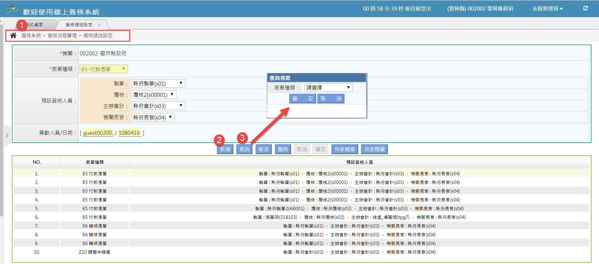

- 線上簽核管理
- 製單人員簽核
表單匯入操作說明∶
- 地方政府歲計會計資訊管理系統\普通會計系統，透過Web Server匯至簽核平台，功能路徑『記帳憑證 > > 經費類 > > 支付系統資料交換 > > 介接新簽核系統新帳務憑單匯出(web service) 』，將資料匯出至線上簽核系統。
預算科目名稱:地方教育發展基金
預算科目編號:108 506007800301
機關編號
- 輸入查詢條件欄位後，按【載入】，在列表檔案區勾選欲轉出的憑單，按執行Web Server，完成後，系統顯示處理筆數及傳輸狀態。
- http://163.29.131.141:8080/tavf/ (基隆市會計系統正式網址)
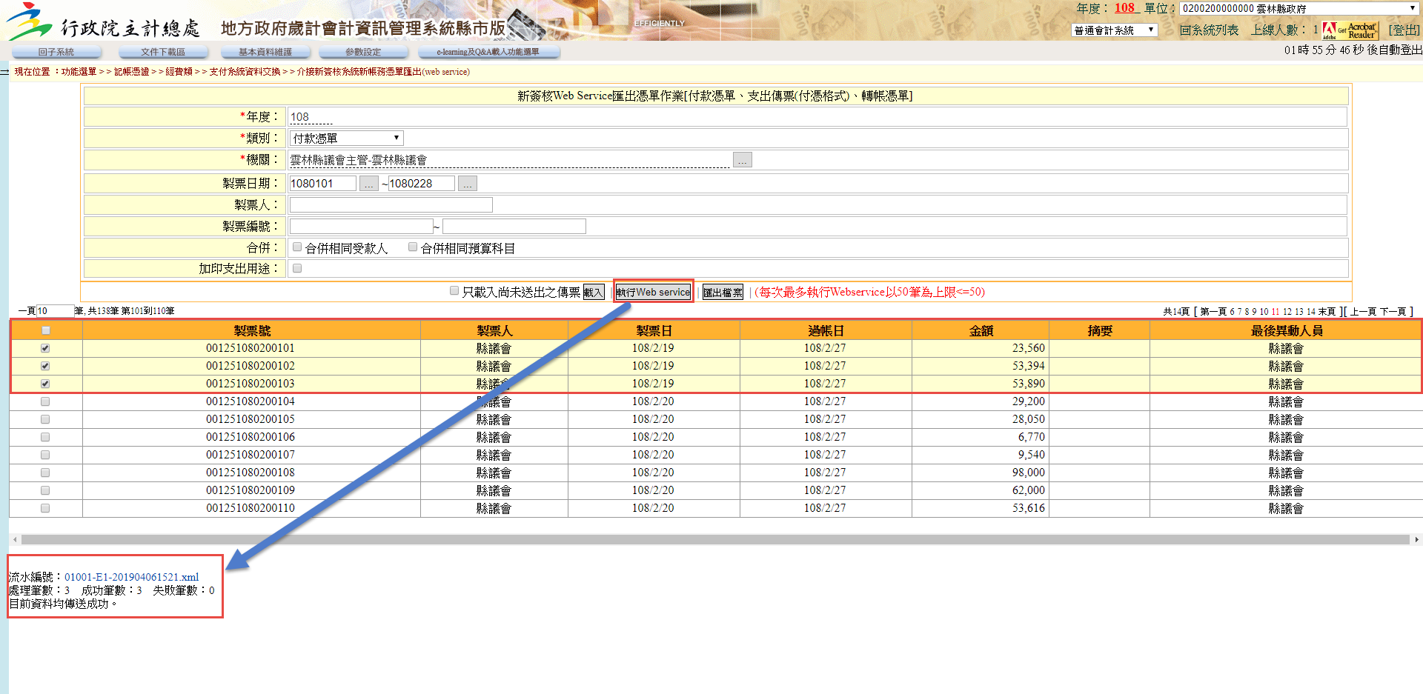
- 網頁上傳匯出：使用普通會計之資料匯出功能，執行匯出檔案，
並將匯出之檔案儲存於使用者端個人電腦上。
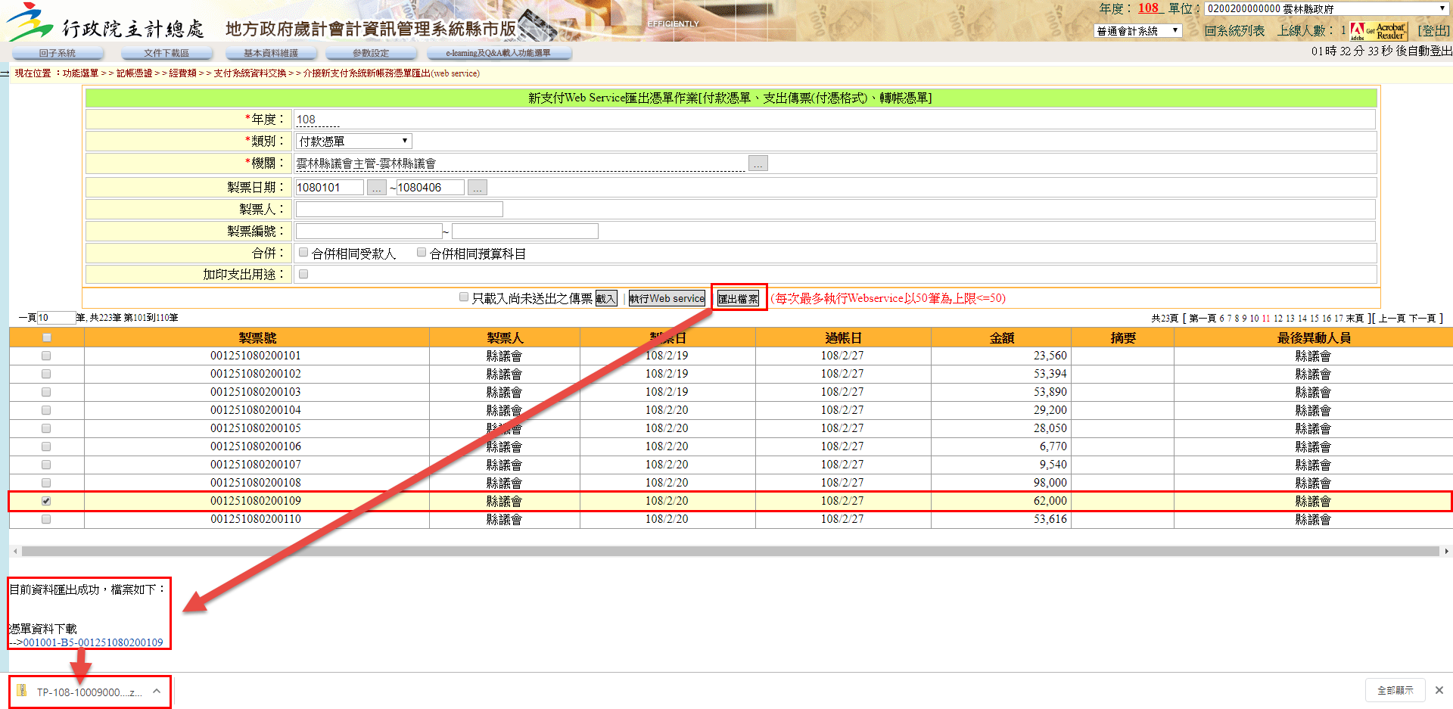
- 點選功能選單∶『簽核系統>表單簽核管理>表單匯入』
- 選取上傳檔案路徑(ZIP檔)，執行匯入系統。
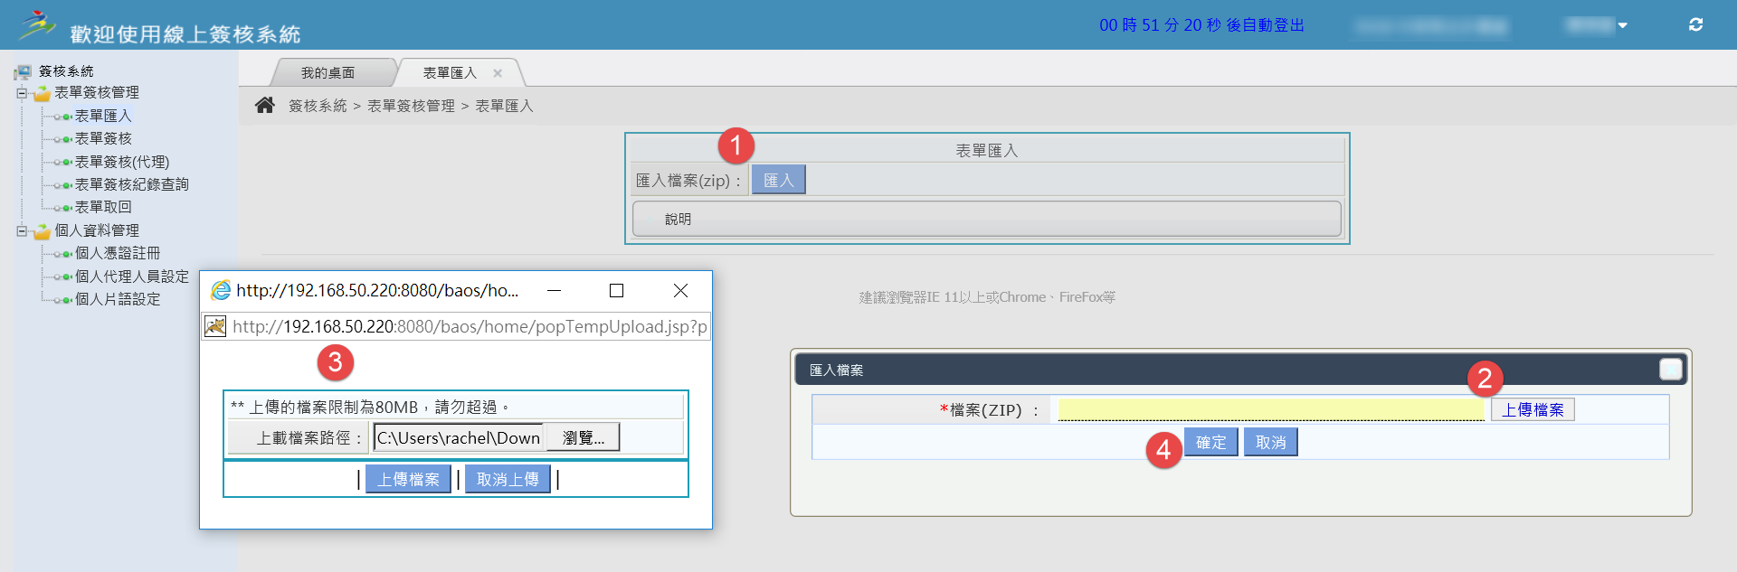

- 支出傳票(付憑格式)、付款憑單格式，參考原簽核系統，第一聯調整格式如下：
- 列印時間欄位移除，改顯示製表時間。
- 財政處(局)皆修改為【財政單位】。
- 將「收件登記」、「驗對簽證印鑑」、「查對餘額及登記」之順序及名稱，修改為「驗對簽證印鑑」、「審核」、「收件登記」。
- 左邊增加【領取支票憑證(第 號)】，抓取付款憑單主檔支票領取憑證號碼欄位資訊。
- 支票領取憑證號碼如超過二筆號碼時，顯示第一筆及最後一筆，並中間以-符號方式顯示。
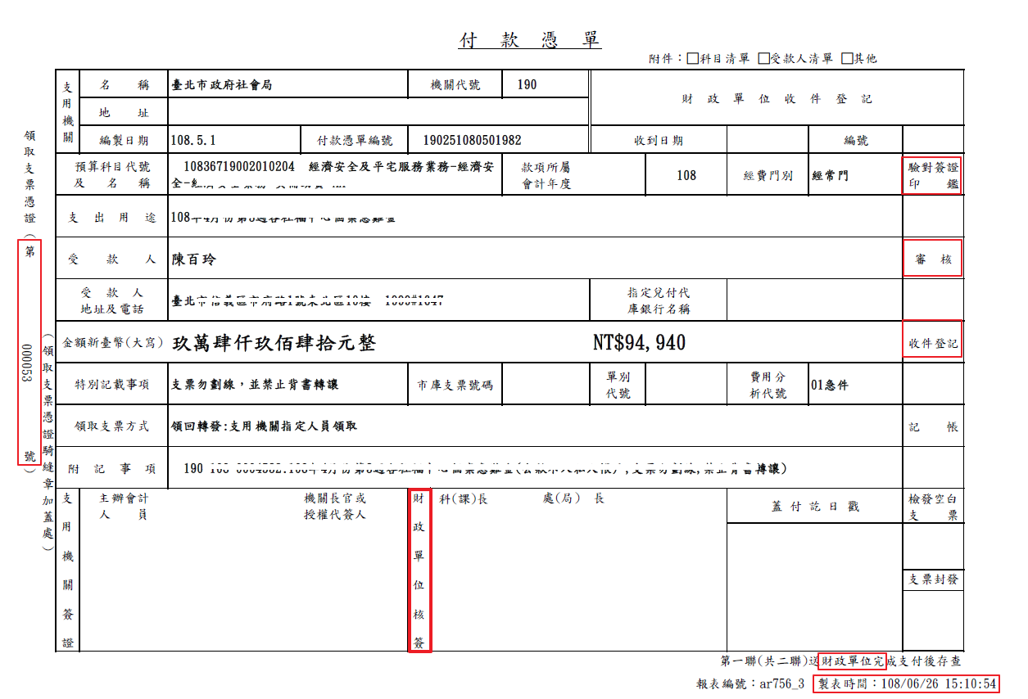
- 轉帳憑單格式，第一聯調整格式如下：
- 列印時間欄位移除，改顯示製表時間。
- 財政處(局)皆修改為【財政單位】。
- 將「收件登記」、「驗對簽證印鑑」、「查對餘額及登記」之順序及名稱，修改為「驗對簽證印鑑」、「審核」、「收件登記」
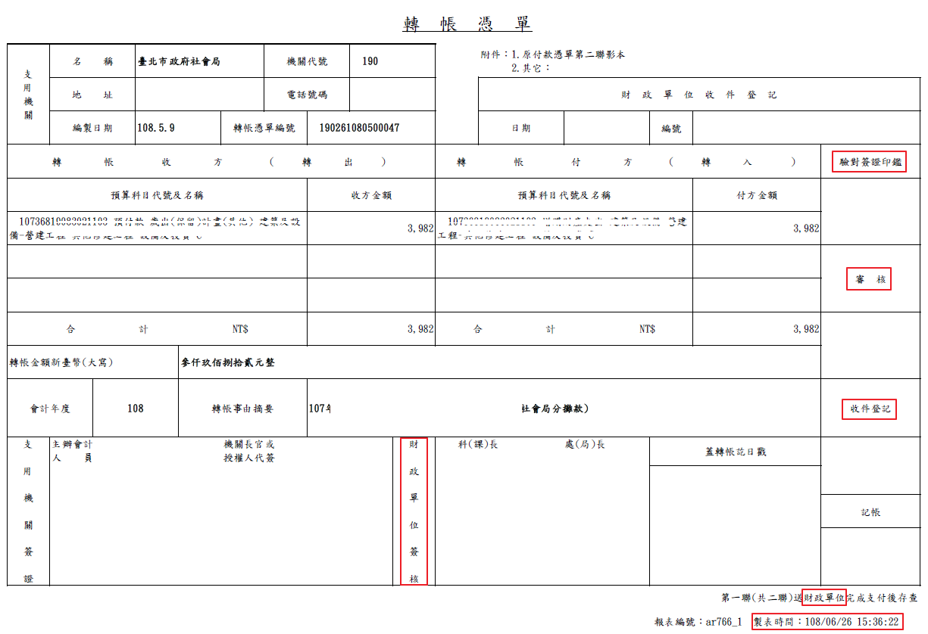
- 第二聯機關長官及授權代簽人免蓋章：
- 功能選單：付款憑單、轉帳憑單、支出傳票（付憑）列印：
- 比照原簽核系統增加[第二聯機關長官及授權代簽人免蓋章]列印條件，勾選是則在報表之機關長官及授權代簽人欄位上顯示「依會計法第五十五條規定免蓋章」方章，若勾選否，則該欄位仍為空白，預設為否。
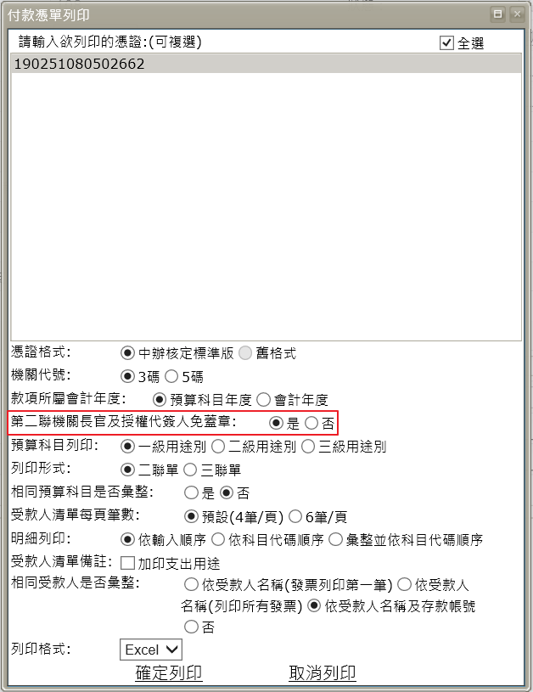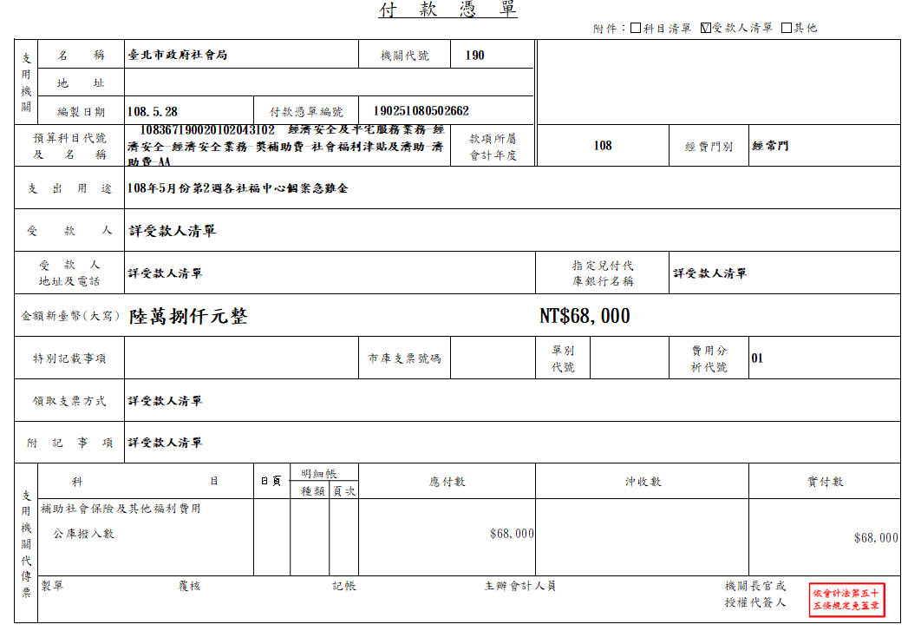

- 製單人員簽核作業說明
審核層級說明：製單 主辦會計 機關長官
- 請點選功能選單∶『簽核系統>表單簽核管理>表單簽核』執行【查詢】簽核表單。
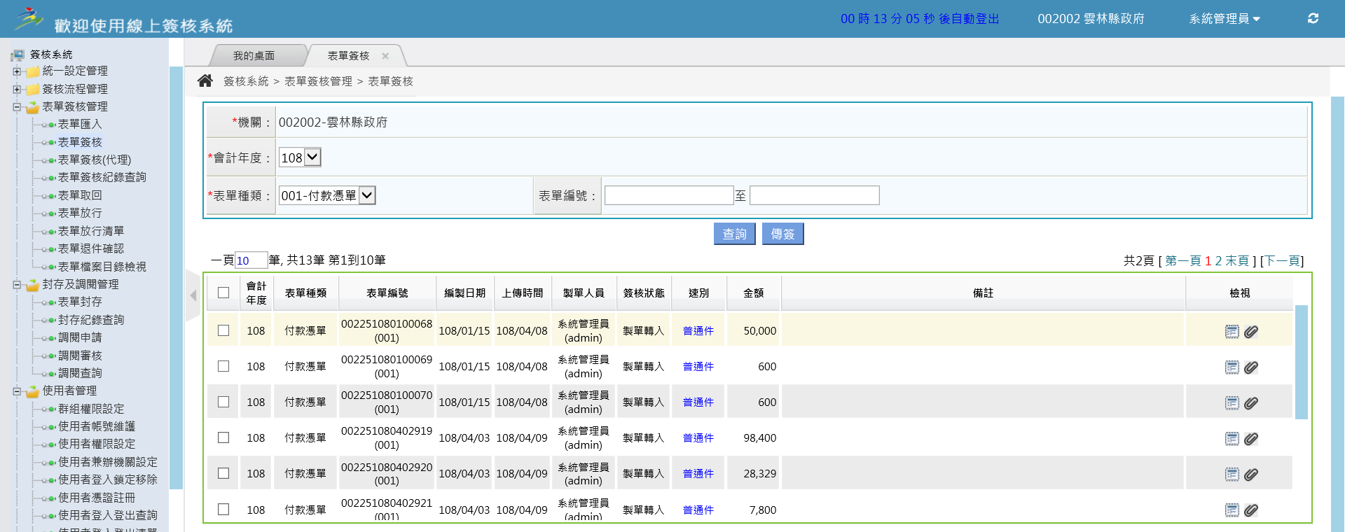

- 點選表單資訊，可檢視原始檔案之附檔資訊。
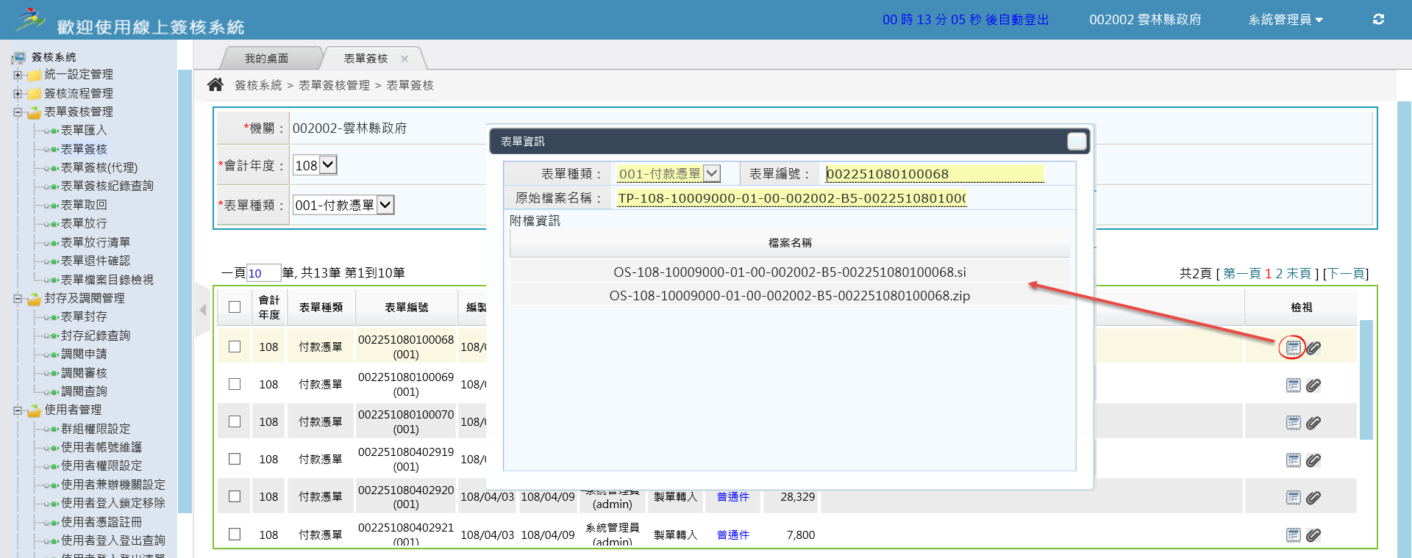

- 點選附檔，可再增加附加檔案上傳；此按鈕僅提供給製單人員使用。
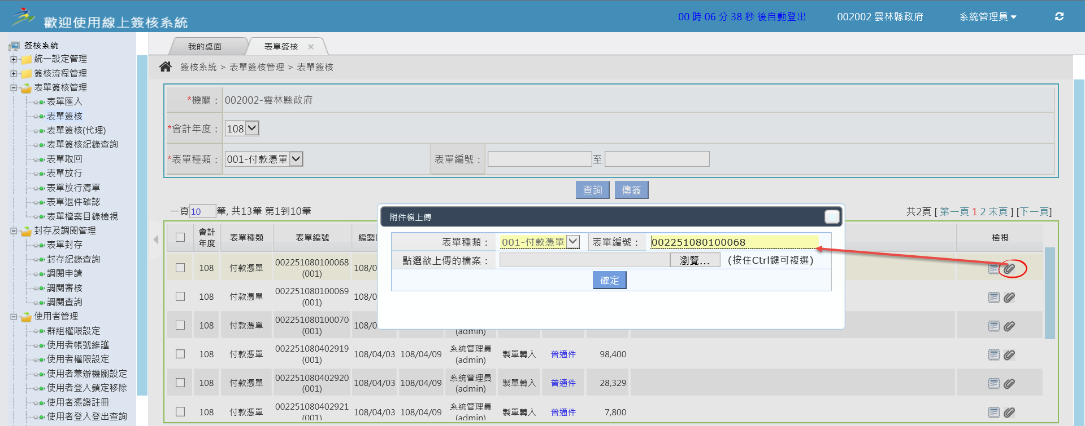

- 執行簽核，勾選欲簽核表單後執行【傳簽】，系統顯示傳簽視窗，選取「移送簽核層級/人員」後，點擊【確定】簽核完成。
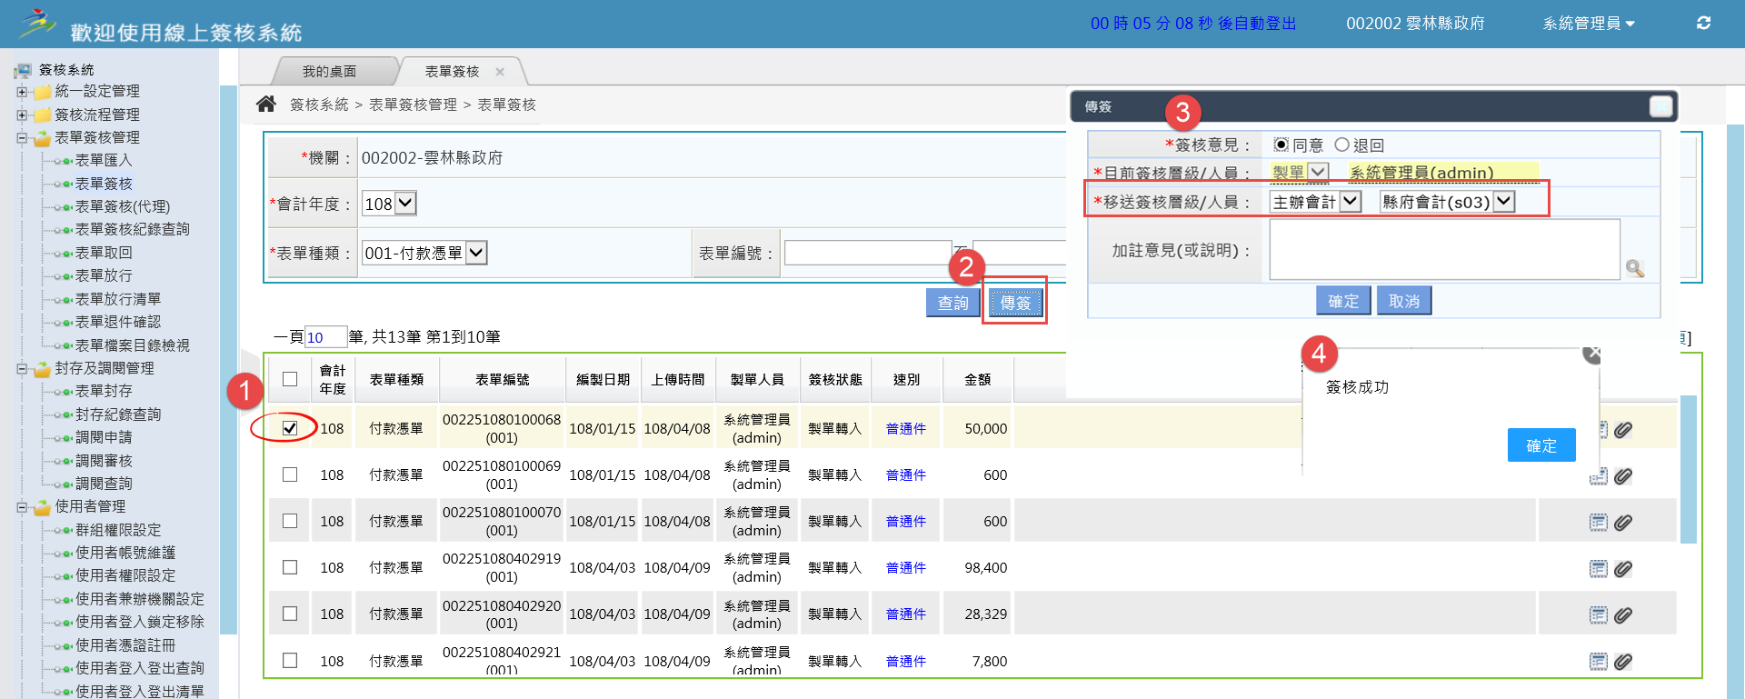

- 主辦會計審核
審核層級說明：製單 主辦會計 機關長官
操作說明
- 請點選功能選單∶『簽核系統>表單簽核管理>表單簽核』執行【查詢】簽核表單。
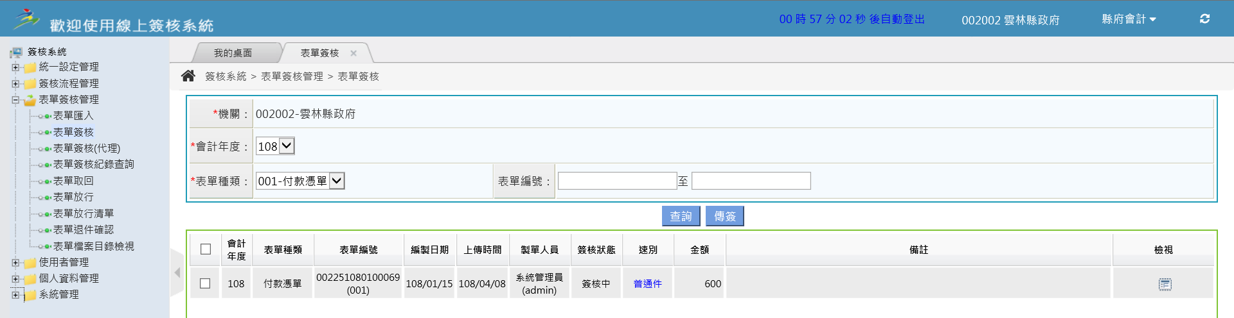

- 點選表單資訊，可檢視原始檔案之附檔資訊。
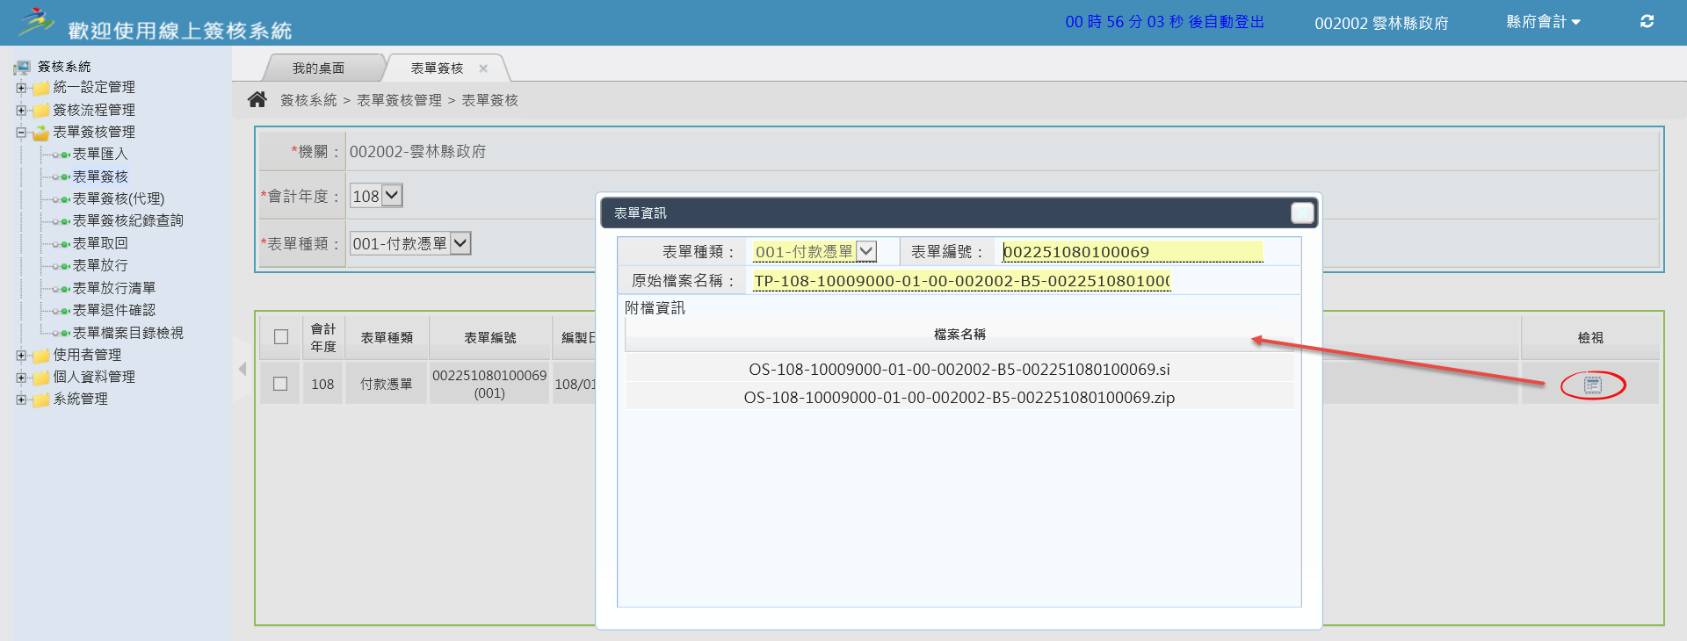

- 執行簽核，勾選欲簽核表單後執行【傳簽】，系統顯示傳簽視窗，選取「移送簽核層級/人員」後，按【確定】進行傳簽，主辦會計若需使用自然人憑證或機關憑證進行簽核，此時會出現需輸入憑證密碼(PIN CODE)做驗證，輸入完後按【確定】，若驗證通過即簽核成功。
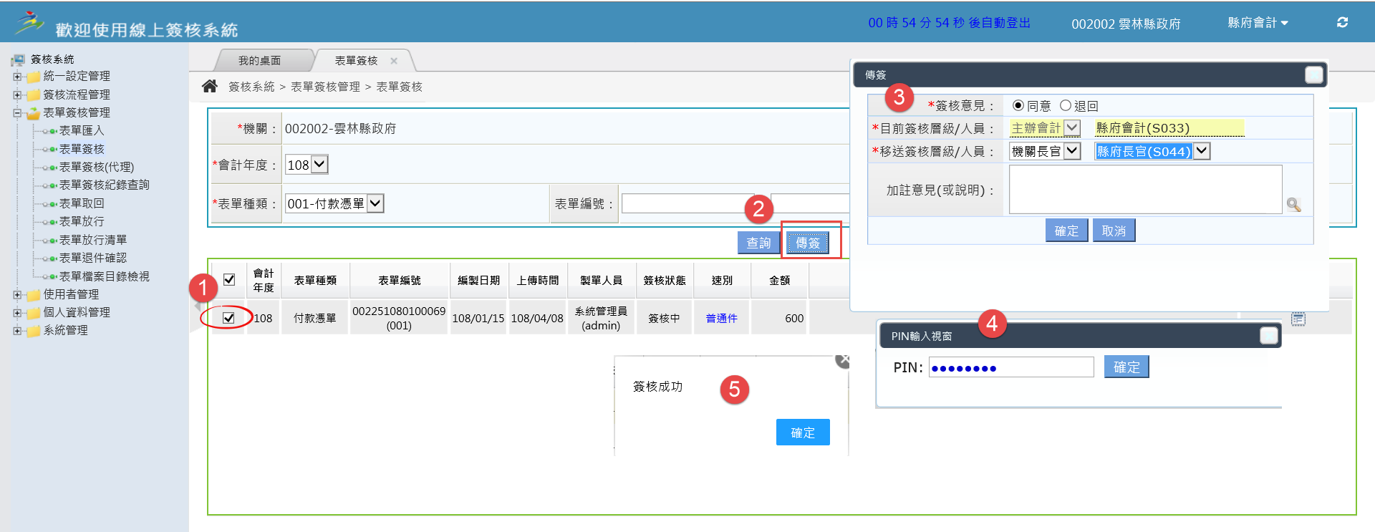

- 若需執行批次簽核，勾選多筆欲簽核表單後執行【傳簽】，系統顯示傳簽視窗，選取「移送簽核層級/人員」後，按【確定】進行傳簽，主辦會計若需使用自然人憑證或機關憑證進行簽核，此時會出現需輸入憑證密碼(PIN CODE)做驗證，輸入完後按【確定】，若驗證通過即簽核成功。
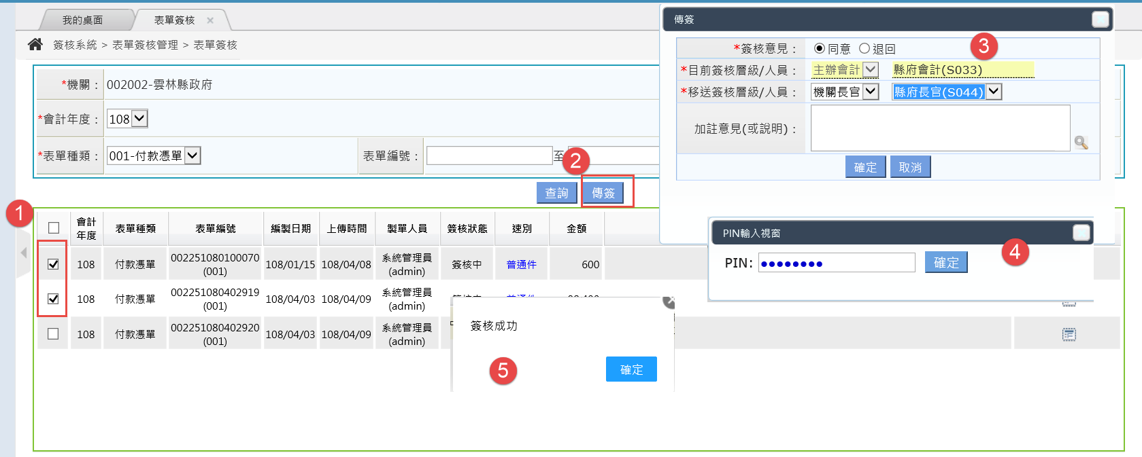

- 機關長官審核
審核層級說明：製單 主辦會計 機關長官
操作說明
- 請點選功能選單∶『簽核系統>表單簽核管理>表單簽核』執行【查詢】簽核表單。
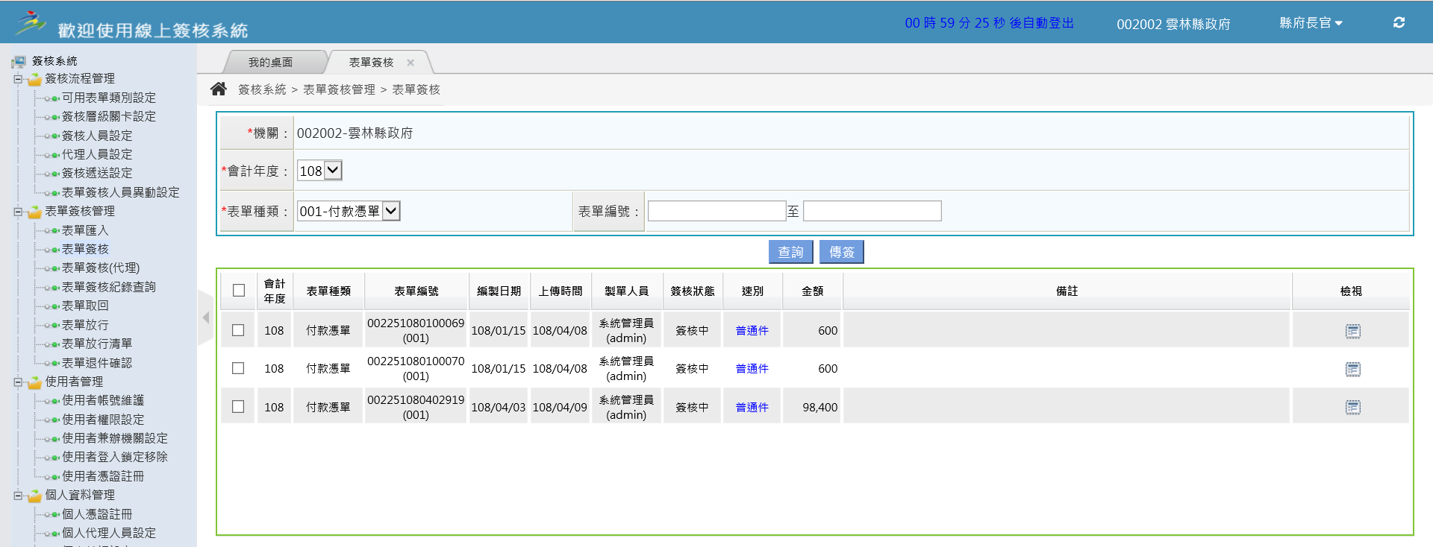

- 點選表單資訊，可檢視原始檔案之附檔資訊。
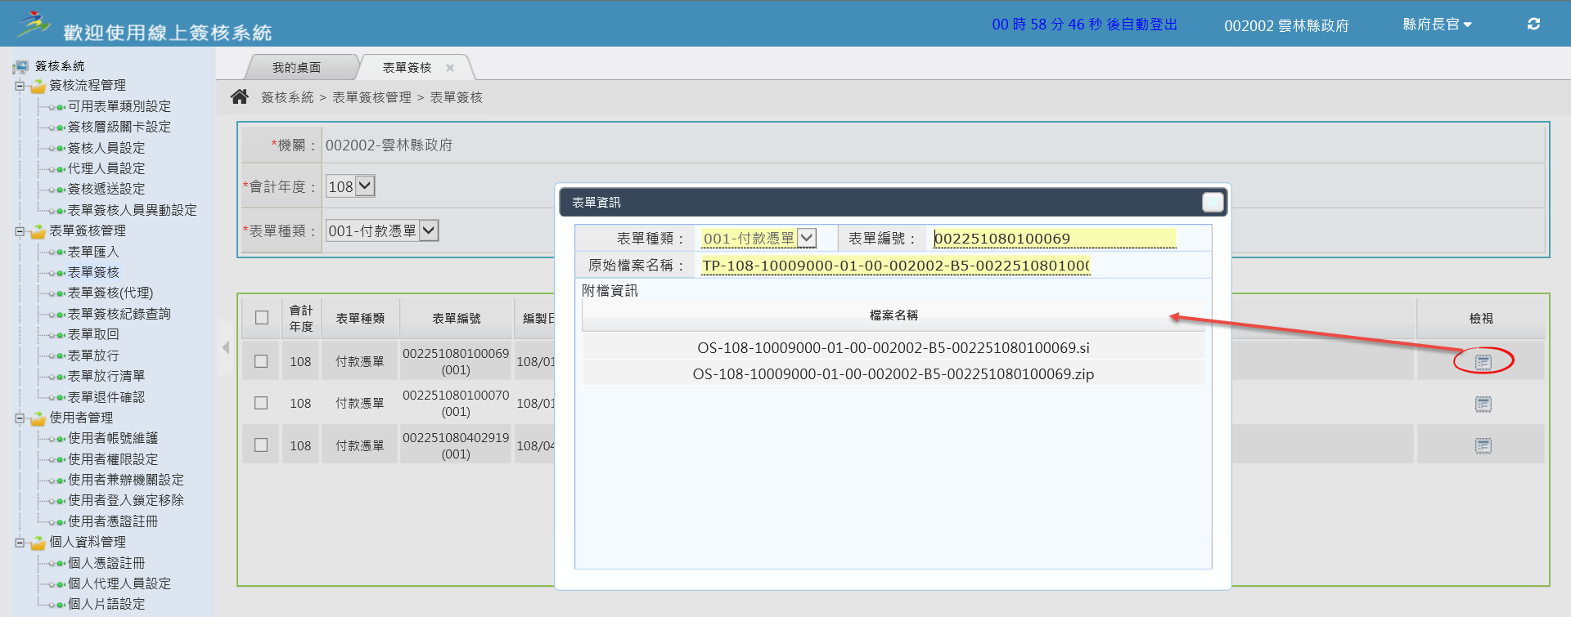

- 執行簽核，勾選欲簽核表單後執行【傳簽】，系統顯示傳簽視窗，按【確定】進行簽核，機關長官若需使用自然人憑證或機關憑證進行簽核，此時會出現需輸入憑證密碼(PIN CODE)做驗證，輸入完後按【確定】，若驗證通過即簽核成功。
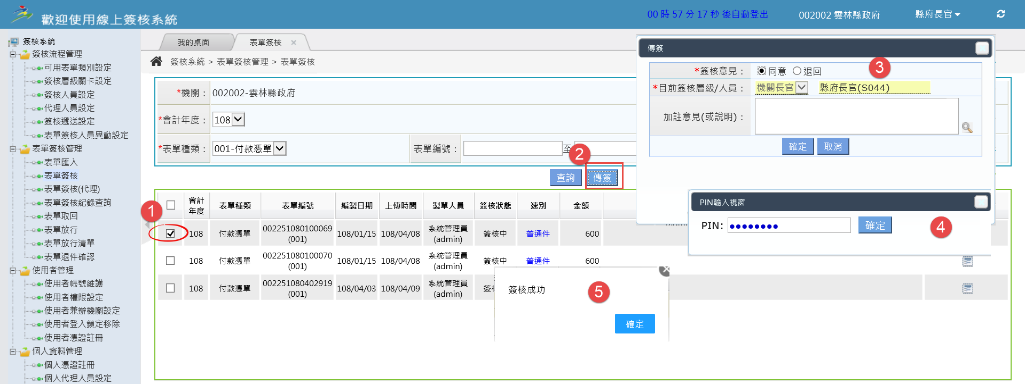

- 表單退回作業
操作說明
- 請點選功能選單∶『簽核系統>表單簽核管理>表單簽核』執行【查詢】簽核表單。
- 執行退回，勾選欲退回表單後執行【傳簽】，系統顯示傳簽視窗，此時「簽核意見」欄位請點選☉退回，按【確定】進行簽核，主辦會計及機關長官需使用自然人憑證簽核，此時會出現需輸入憑證密碼做驗證，輸入完後按【確定】，若驗證通過即退回成功。
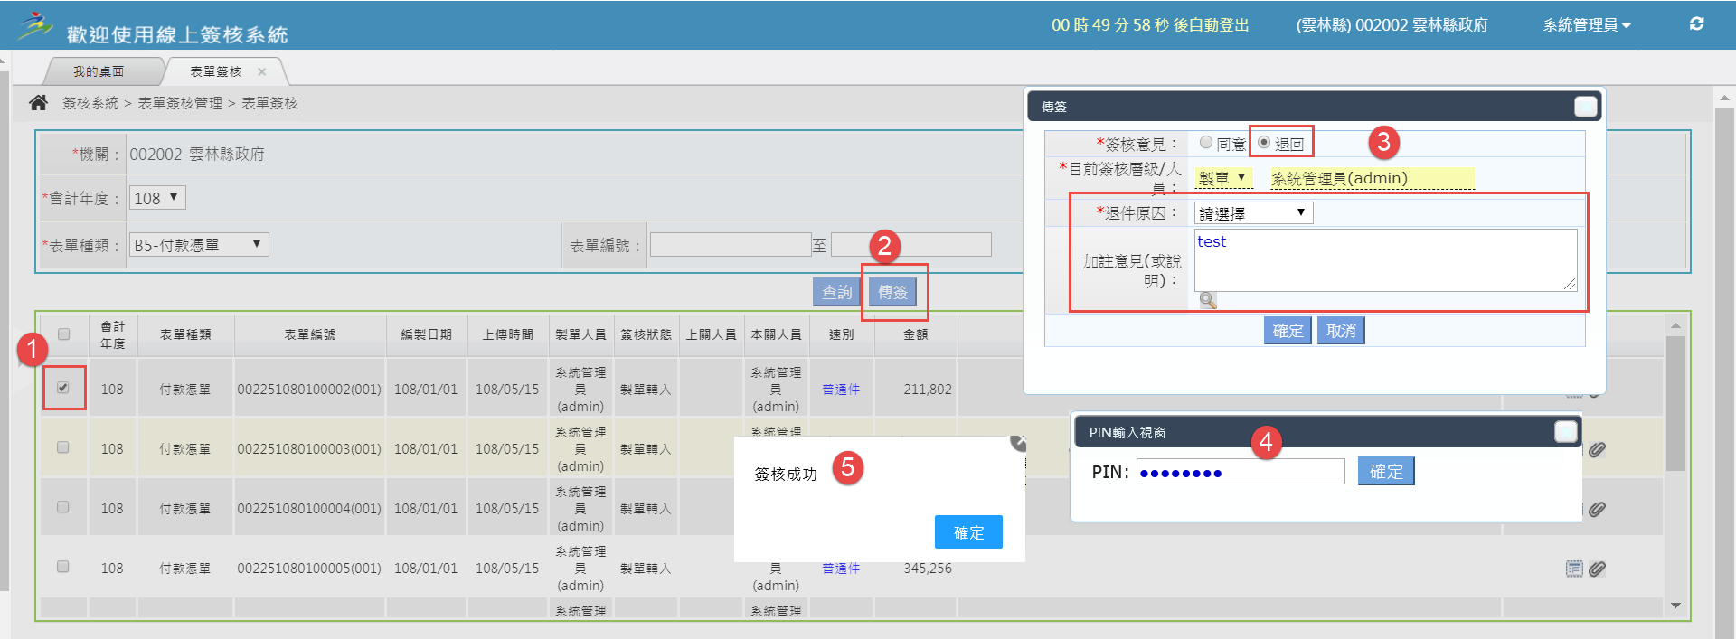

- 表單退件確認
操作說明
- 請點選功能選單∶『簽核系統>表單簽核管理>表單退件確認』執行【查詢】簽核表單。
- 執行表單退件確認，勾選欲確認表單後執行【確認】後，系統顯示退件確認件數，按【確定】即完成退件確認動作。

- 表單取回
操作說明
- 請點選功能選單∶『簽核系統>表單簽核管理>表單取回』執行【查詢】簽核表單
- 點選欲執行取回表單的案件，執行【取回】功能鍵，輸入「取回(說明)」欄後【確定】功能鍵，系統顯示退件完成，即完成取回動作
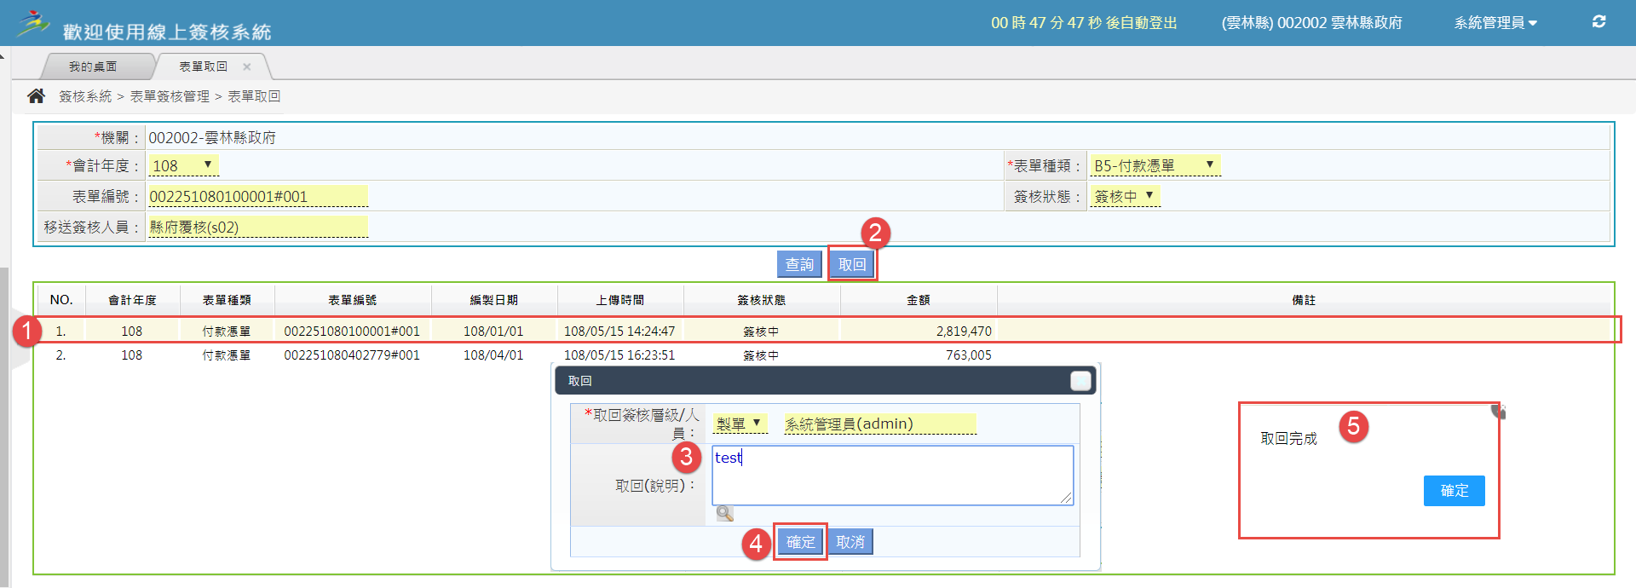

- 表單放行
操作說明
- 請點選功能選單∶『簽核系統>表單簽核管理>表單放行』執行【查詢】簽核表單
- 勾選欲放行確認表單後執行【確認】後，系統顯示放行確認件數，按【確定】即完成放行動作。
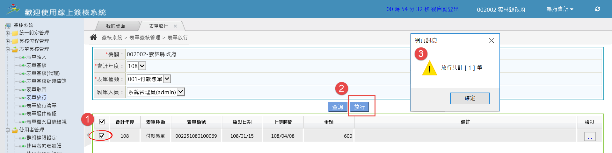
- 檔案管理-封存作業
- 表單封存
操作說明
- 機關於表單簽核完成後，可針對表單進行封存。
- 針對待封存資料提供勾選。
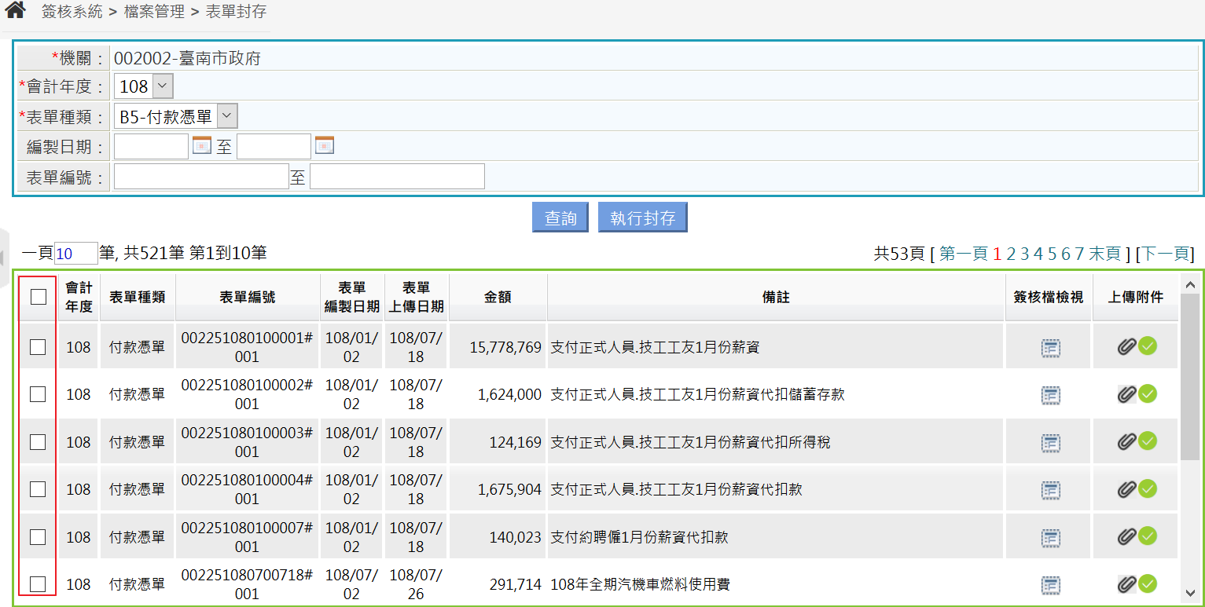
- 可使用簽核檔檢視簽核檔內容
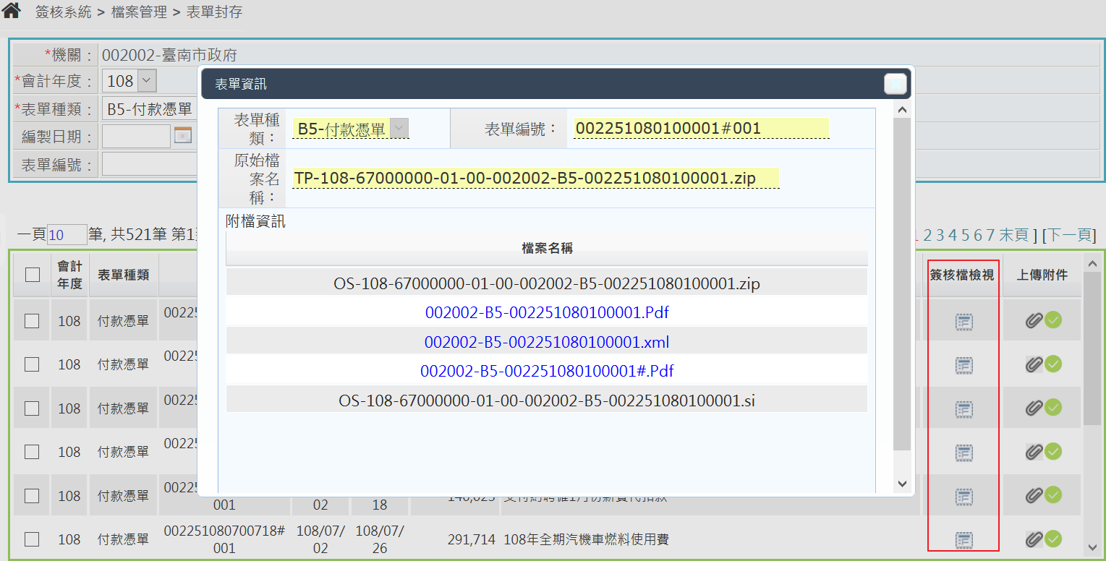

- 可針對本次欲封存資料於封存前上傳附檔，尚未上傳的附件類型以紅色文字顯示，已上傳類型則是綠色文字，不須上傳類型則是反灰無法選擇，選擇要上傳的檔案再按【上傳】鈕即可上傳，原則上檔案類型請使用zip檔，要刪除的檔案則點【刪除】鈕刪除，列表上的上傳附件旁邊有個狀態圖示，綠色圓圈代表不須上傳附件或者所需附件類型皆已上傳，橘色三角形則代表部份附件類型檔案完成上傳，紅色X則代表尚未上傳附件。
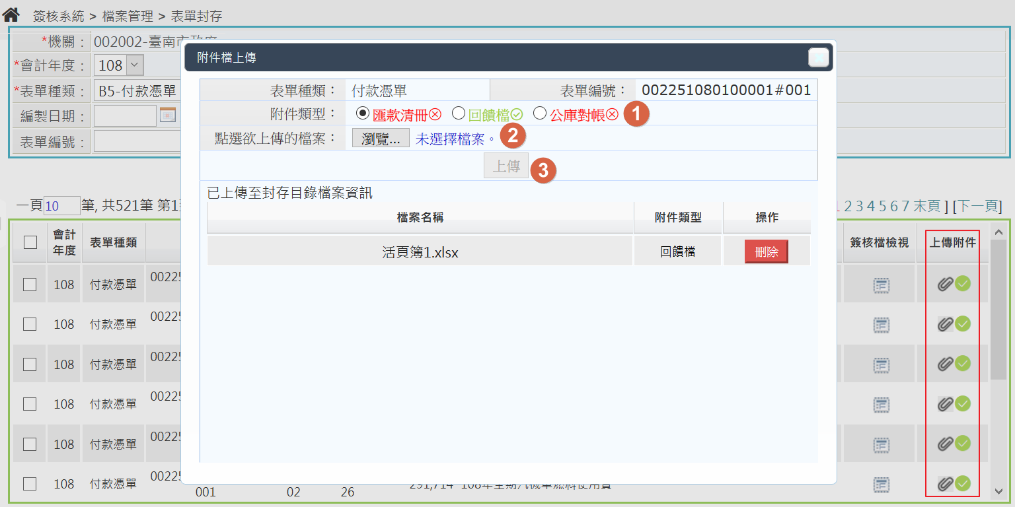

- 點選執行封存，針對勾選資料開始進行封存作業。
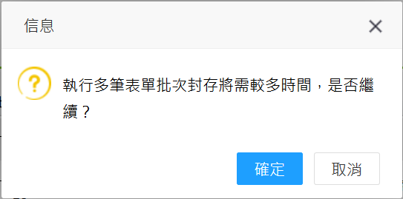
- 插卡並輸入pin碼進行電子簽章。
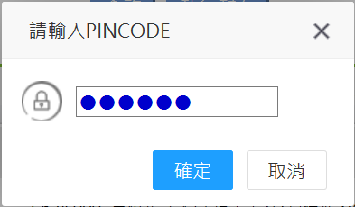

- 完成封存作業。
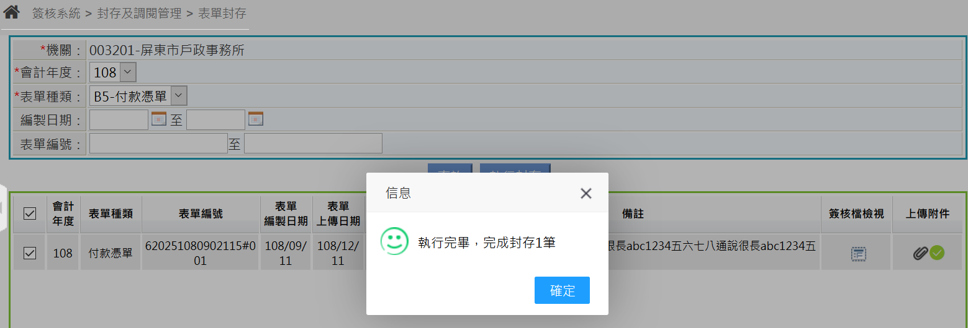

- 封存紀錄查詢
操作說明
- 機關經封存完成之表單，可透過封存紀錄查詢功能進行查詢。
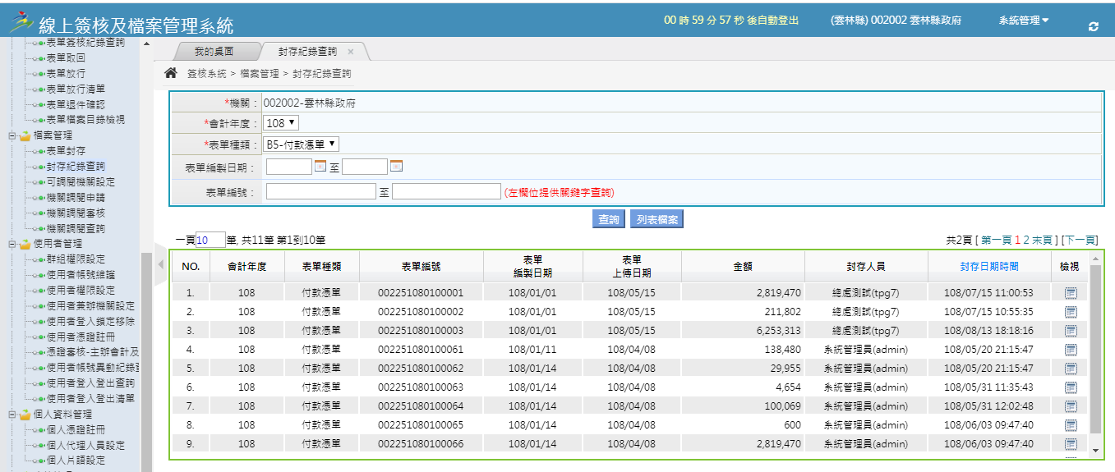
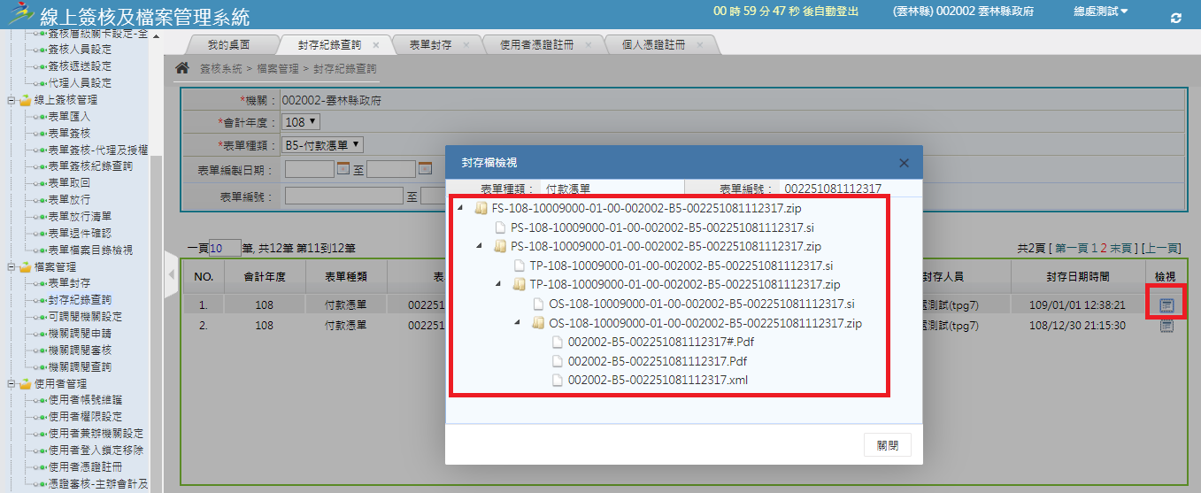

- 檔案管理-調閱作業
- 可用表單類別設定
操作說明
- 於被調閱機關新增線上簽核可用表單類別：Z1調閱申請單(暫定Z1)
- Z1類別需由線上簽核系統之系統管理者先行設定完成。
- 被調閱機關之機關管理者再行將Z1類別增加為該機關之可用表單。
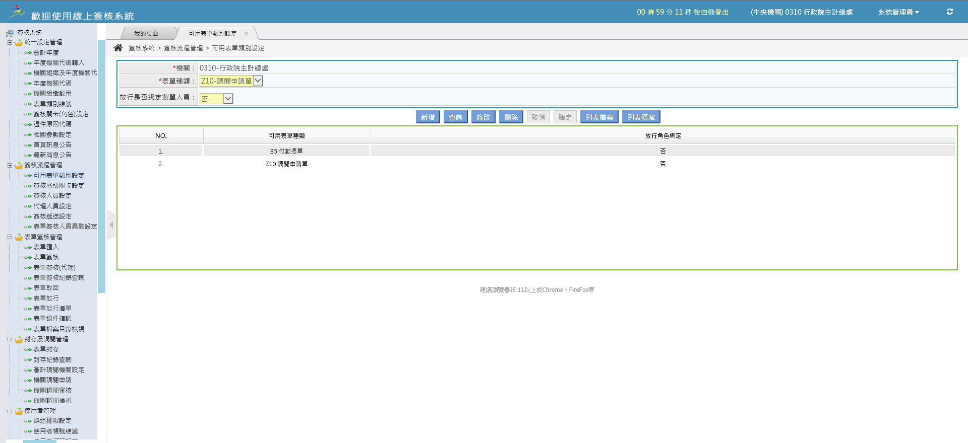

- 簽核層級關卡設定
操作說明
- 被調閱機關針對Z10調閱申請單維護該表單進行線上簽核時所需之簽核層級，並且定義哪些層級關卡需要使用自然人憑證，哪些層級關卡可以批次進行簽核。
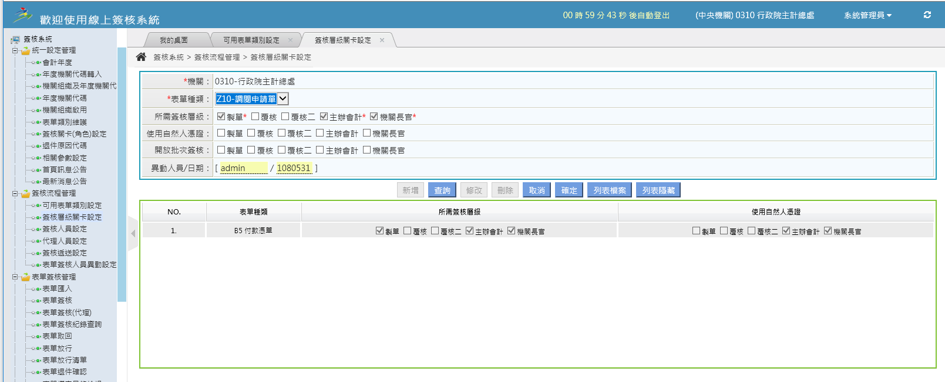

- 簽核遞送設定
操作說明
- 被調閱機關針對Z10調閱申請單維護各層級關卡預設之簽核人員。
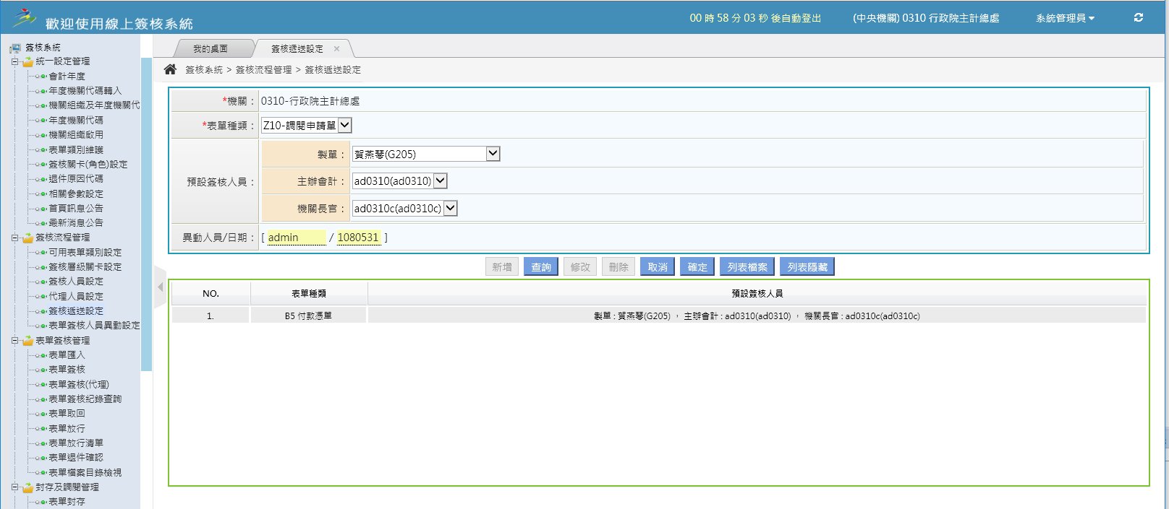

- 使用者帳號維護
操作說明
- 被調閱機關針對既有使用者帳號選定負責於線上簽核系統上受理調閱申請單的人員。
- 選擇某一位使用者，修改其『是否為調閱受理人』欄位為『是』。
- 調閱人員申請調閱後，該調閱申請單會依照Z10表單類別所設定的層級關卡及預設人員進行線上簽核，此時調閱申請單之預設受理人員(即簽核流程之製單層級)即依照本處所設定之人員。
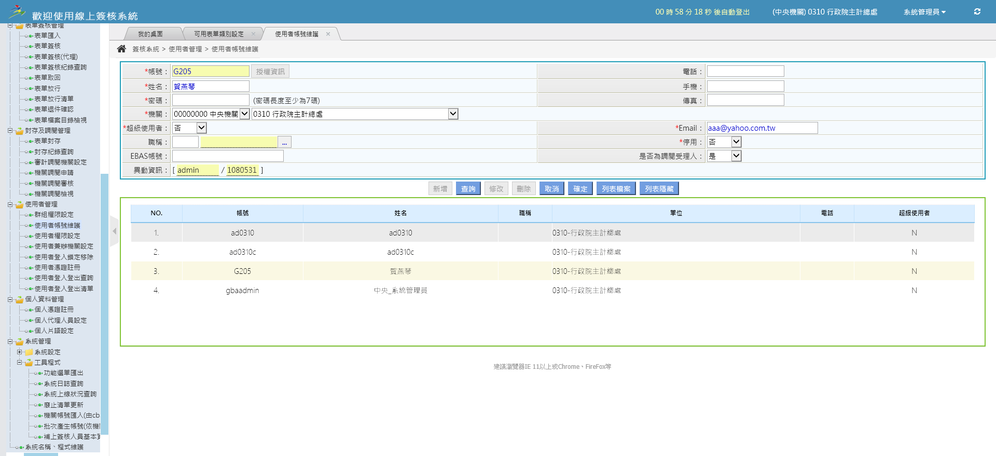

- 可調閱機關設定
操作說明
- 申請調閱機關可透過本功能設定某一調閱人員可調閱之機關。
- 勾選左方待選擇之可調閱機關後，點選 >> 加入到右方已設定之可調閱機關。
- 要刪除可調閱機關時，勾選右方已設定之可調閱機關，點選 << 加入到左方即可。
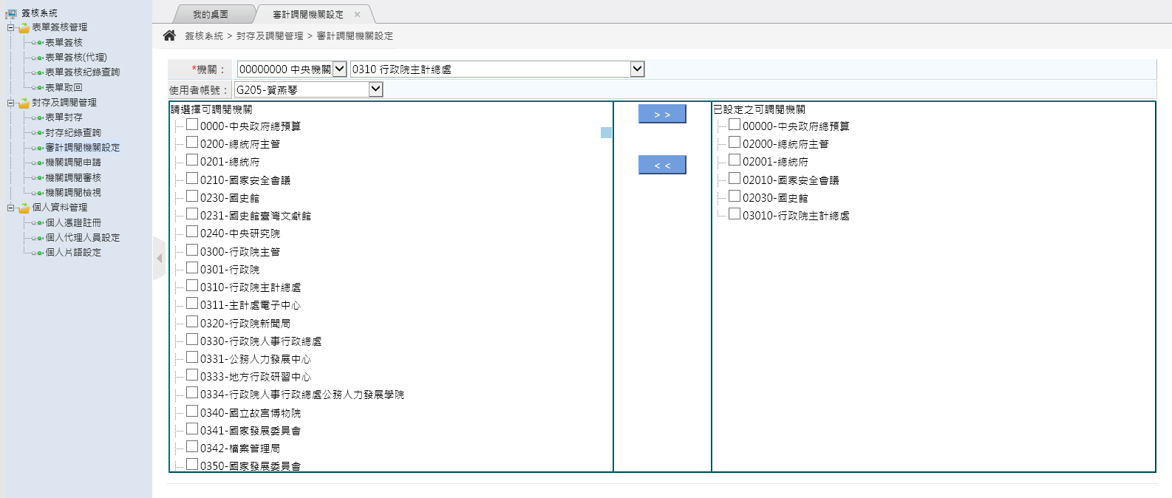

- 機關調閱申請
操作說明
- 申請調閱機關之調閱人員可透過本功能針對該調閱人員設定之可調閱機關，選擇欲調閱機關進行調閱申請，並填寫調閱明細。
- 調閱期間目前提供設定日期起迄，後續會改為天數設定(依簽核完成日起算，預設14天)。
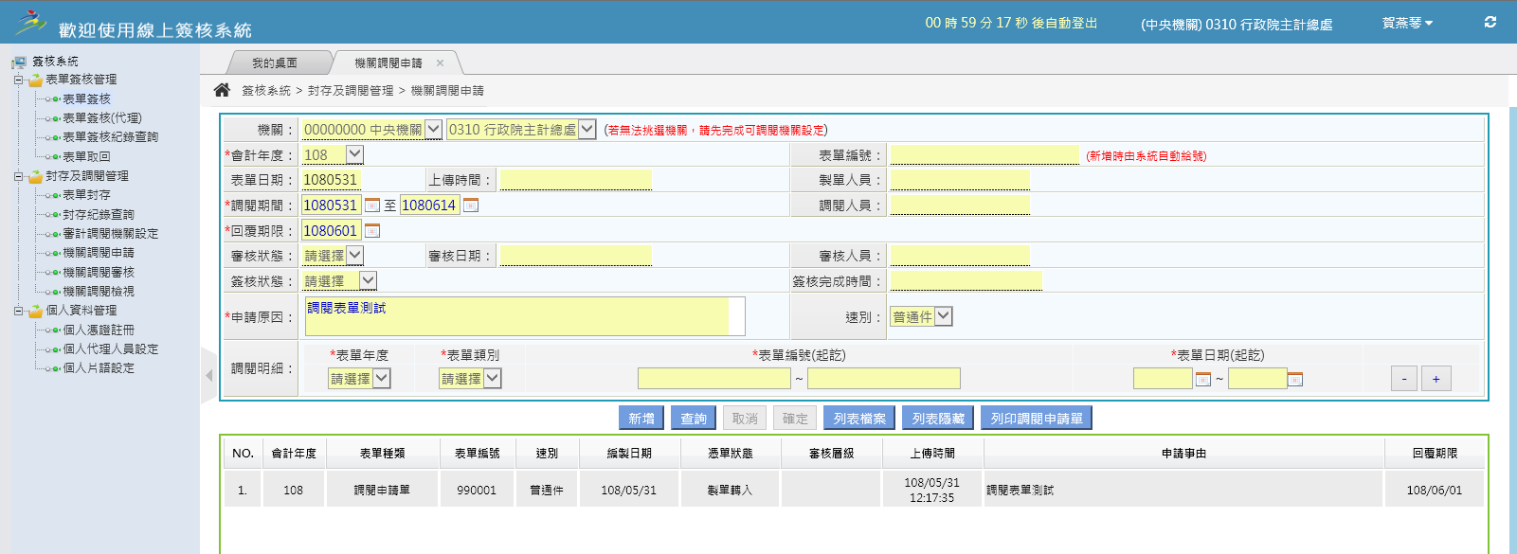
500001 ~ 500016
108
B5-付款憑單

- 完成調閱申請資料之維護後，提供申請調閱人員可以列印調閱申請單。
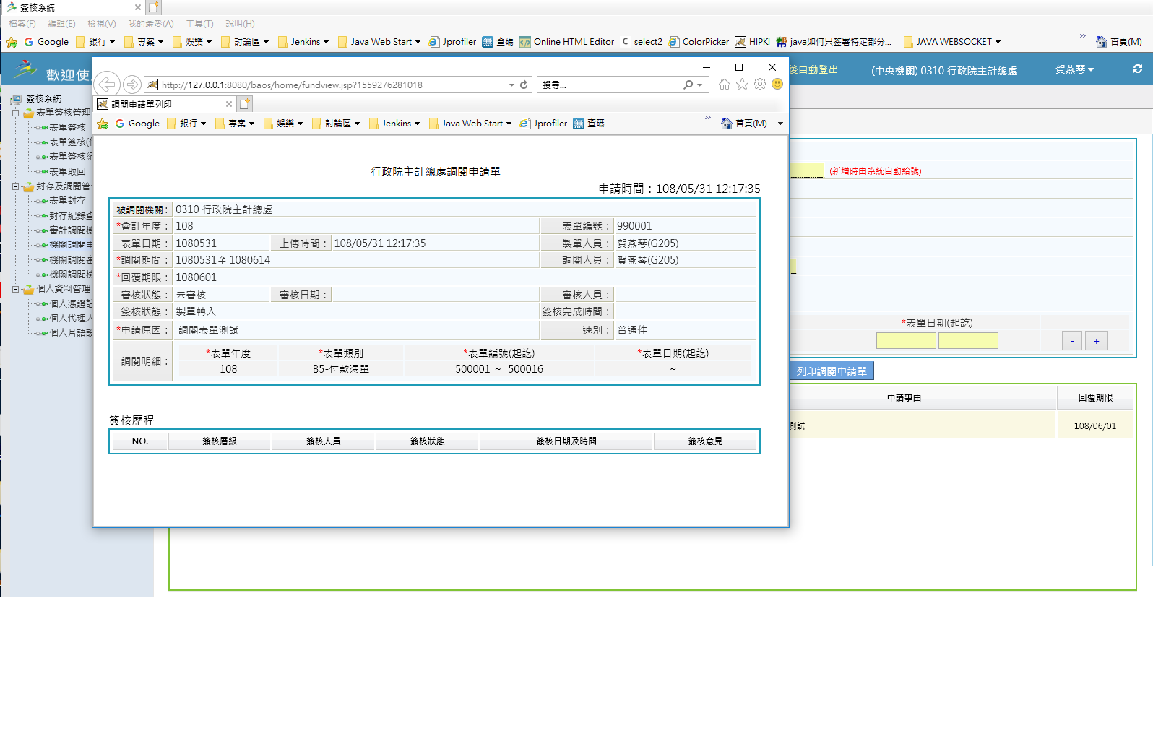

- 機關調閱審核
操作說明
- 由申請調閱機關中被授權進行調閱申請單審核之人員來進行調閱申請資料的審核。
- 調閱申請資料之審核通過後，資料會以被調閱機關Z10表單類別設定，透過線上簽核系統進行傳簽，同時寄送電子郵件通知該機關設定之調閱受理人員。
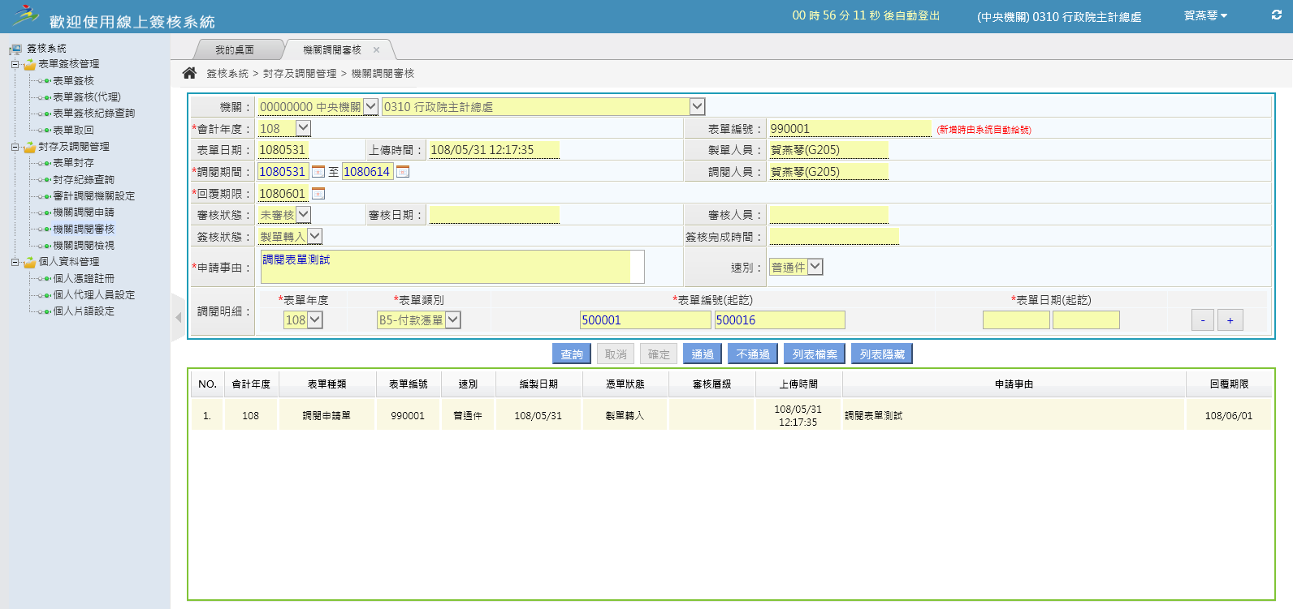

- 依據被調閱機關之調閱受理人員，做為『製單』關卡進行傳簽。
- 依據Z10表單之簽核層級關卡設定進行傳簽，『製單』『主辦會計』『機關長官』
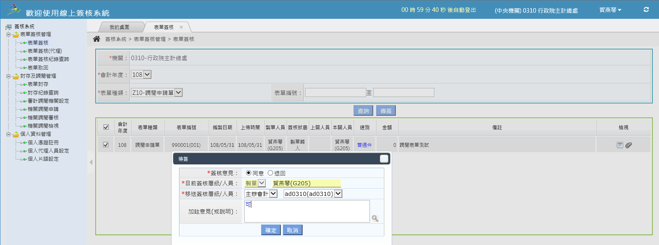

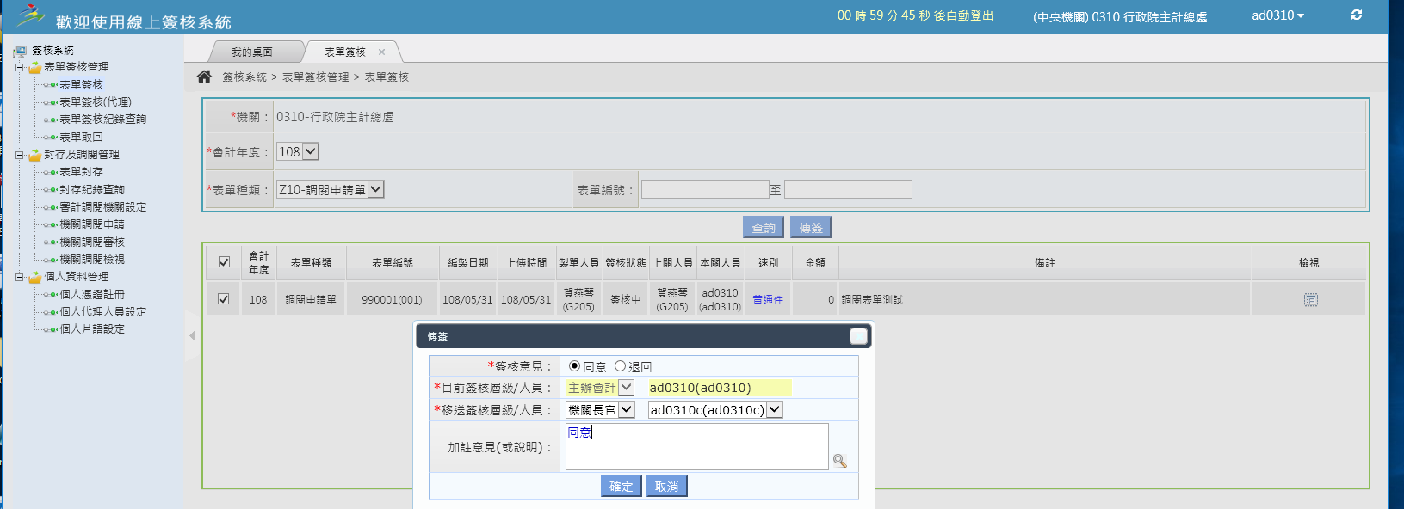
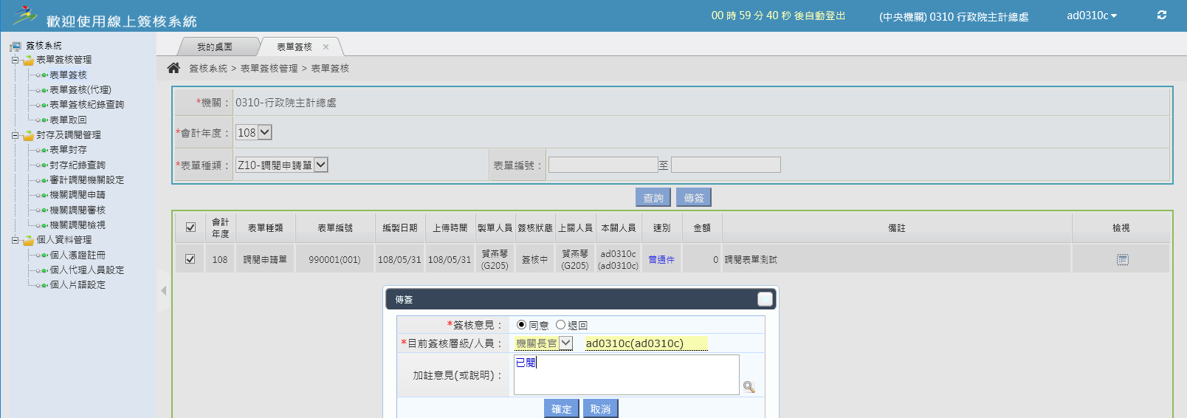

- 機關調閱查詢
操作說明
- 當調閱申請單經被調閱機關線上簽核通過後，申請調閱人員即可進行資料調閱檢視。
- 系統依照該申請調閱人員帶出該人員已簽核通過之調閱申請單。
- 點選某一筆調閱申請單，並切換至調閱明細結果頁籤。
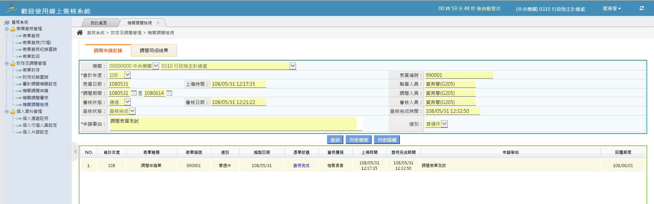
- 調閱明細結果頁籤會列出本次申請調閱之資料明細，並可下載封存之資料檔(FS-zip)。
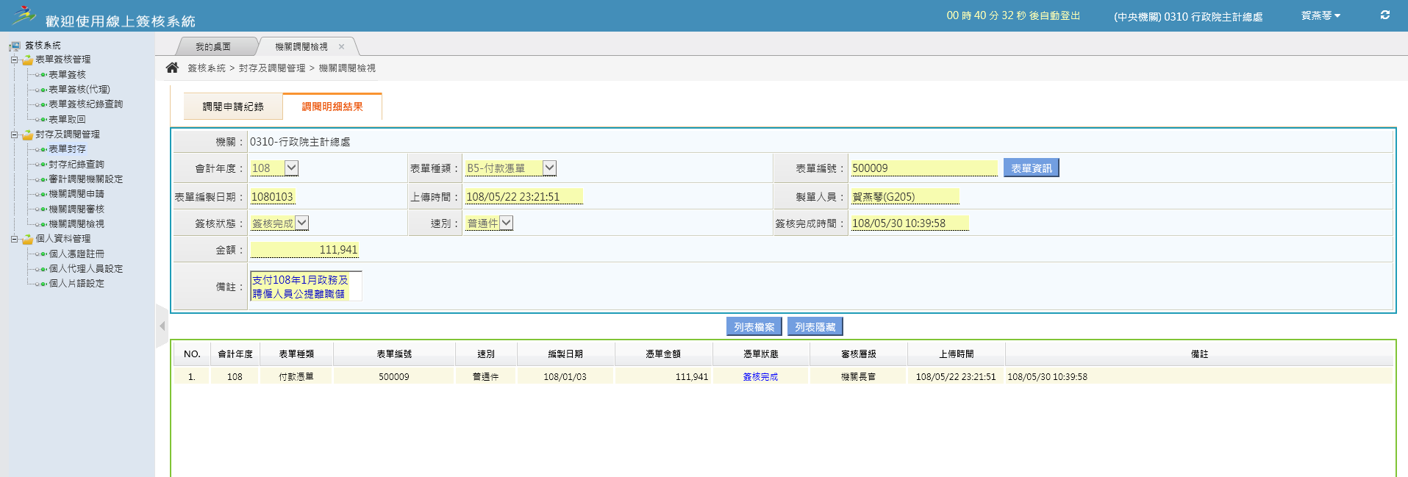
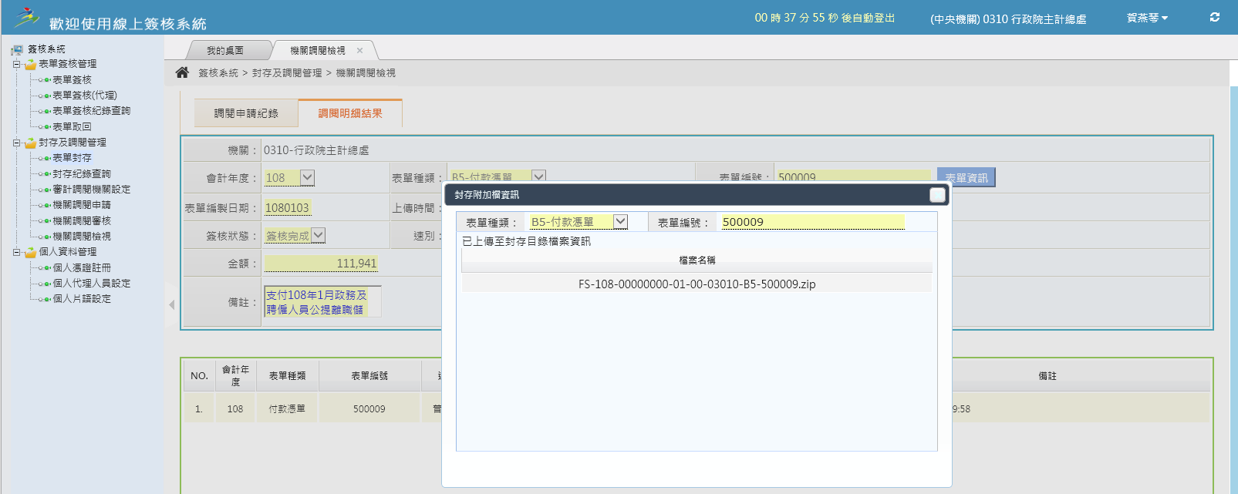

- 使用者管理
- 表單簽核作業流程
(覆核及覆核二：視機關實際作業需要設定)
製單→ 覆核→ 覆核二→主辦會計或其授權代簽人
→機關長官或其授權代簽人→放行→支付→封存。

- 使用者角色群組分類說明
- 使用者角色類別：區分系統管理者、市縣管理者、機關管理者、一般使用者等4類。
- 使用者群組類別：主要區分系統管理、縣市管理、諮詢輔導、機關管理-製單覆核、機關管理-基本層級、檔案管理、支付管理、放行、製單_簽核_放行_封存、製單_簽核_放行、表單簽核、製單_簽核等群組，每人設一項群組權限角色，如同時兼辦不同角色時，將提供組合之群組類別；如現行群組類別不符使用時，請通知系統管理者統一增設後再授權。
- 主要簽核角色群組與授權功能項目對照：
系統角色  功能項目 | 製單簽核 | 表單簽核 | 製單簽核放行 | 製單簽核放行封存 | 放行 | 支付管理 | 檔案管理 | 機關管理-製單覆核 | 機關  管理-基本層級 | 諮詢輔導 | 縣市管理
匯入 | V |  | V | V |  |  |  | V | V | V | V
簽核查詢 | V | V | V | V | V | V |  | V | V | V | V
簽核 | V | V | V | V |  |  |  | V | V | V | V
取回 | V | V | V | V |  |  |  | V | V | V | V
放行 |  |  | V | V | V |  |  | V | V | V | V
退件 | V | V | V | V | V |  |  | V | V | V | V
退件確認 | V |  | V | V |  |  |  | V | V | V | V
流程管理(簽核層級關卡設定-製單覆核) |  |  |  |  |  |  |  | V |  | V | V
流程管理(簽核層級關卡設定-基本層級) |  |  |  |  |  |  |  |  | V | V | V
流程管理(簽核層級關卡設定-全部層級) |  |  |  |  |  |  |  |  |  | V | V
使用者管理(不含憑證審核-主辦會計及機關長官層級) |  |  |  |  |  |  |  | V | V | V | V
使用者管理(含憑證審核-主辦會計及機關長官層級) |  |  |  |  |  | V |  |  |  | V | V
個人資料管理 | V | V | V | V | V | V | V | V | V | V | V
封存 |  |  |  | V |  |  |  | V | V | V | V
調閱申請 |  |  |  |  |  |  | V | V | V | V | V
調閱查詢 |  |  |  |  |  |  | V | V | V | V | V
統一設定 |  |  |  |  |  |  |  |  |  | V | V

- 使用者兼辦機關說明
- 每一使用者以主要所屬機關設定，可設定多個兼辦機關，由帳號建立時統一設定，如有異動須向縣市管理或機關管理申請更新。
- 使用者登入系統時，預設以主要所屬機關進入系統，如須切換兼辦機關時，可於畫面右上方選擇執行機關後，系統會自動切換至兼辦機關之首頁。
- 使用者之權限以主要所屬機關之角色設定，如有主要所屬機關與兼辦機關權限不一致，則由主要所屬機關之機關管理者或市縣管理者衡量權責，分別建立帳號或以主要所屬機關之角色設定為主。例如：使用者於A機關權限設為機關管理，而兼辦B機關時，亦有機關管理之群組權限；如不允許有B機關之機關管理者權限，則須於B機關另建立帳號及授權。

- 使用者登入系統說明
序號 | 登入方式 | 說明
1 | 帳號密碼 | 1.帳號：為控管系統安全性，不提供自行建立帳號，由縣市管理或機關管理者協助統一建立。帳號長度原則以10位以下(至多20位)，英文大小寫視為不同。同一縣市之帳號不可重覆建立。  2.密碼：帳號建立及授權時，系統會自動預設密碼；當正式啟用時，縣市管理者email通知使用者登入之密碼(由系統自動以亂數產生)。  3.第一次登入時，系統會要求修改密碼，密碼長度至少為8碼至多20碼，且須含英數字及特殊符號~!@#^*_，帳號與密碼不可相同。  4.忘記密碼：登入畫面點選忘記密碼，畫面會出現「請輸入使用者帳號、email及所屬之市縣(行政區域別)後按送出，系統將驗証使用者帳號及email後發送密碼通知」，系統重新寄送新密碼至Email，以新密碼登入後，再自行修改密碼。
2 | 個人資料管理 | - 【個人基本資料】可維護密碼欄位；可查詢個人相關資料，包含帳號、姓名、所屬機關  - 【使用者管理/個人憑證註冊】可維護及查詢憑証卡號、憑證種類。  - 個人所兼辦機關，由登入後右上方之機關進行切換。
3 | 自然人憑證或機關憑證 | 提供2種註冊方式：  1.管理者：執行【使用者管理/使用者憑證註冊】，輸入自然人憑証卡號。  2.使用者：  (1)執行登入後畫面右上方之【憑證註冊】，輸入PINCODE後，系統則會進行憑証驗証，確認憑証是否正常，並記錄自然人憑証卡號。  (2)執行【使用者管理/個人憑證註冊】

- 使用者帳號維護
操作說明
- 請點選功能選單∶『簽核系統>使用者管理>使用者帳號維護』
- 執行【查詢】，輸入查詢條件欄位，輸入完後按【確定】鈕，系統會將資料篩選顯示出來。
- 確認資料是否齊全，例:「Email」、「EBAS帳號」、「是否為調閱受理人」等，如需調整請執行【修改】，補登資料後，按【確定】資料儲存。
- 新增使用者帳號，執行【新增】，輸入「帳號」、「姓名」、「密碼」、「機關」、「Email」、「EBAS帳號」、「是否為調閱受理人」欄位後，按【確定】資料儲存。
- 停用使用者帳號，執行【修改】，調整「停用」欄位為”是”， ，按【確定】資料儲存。
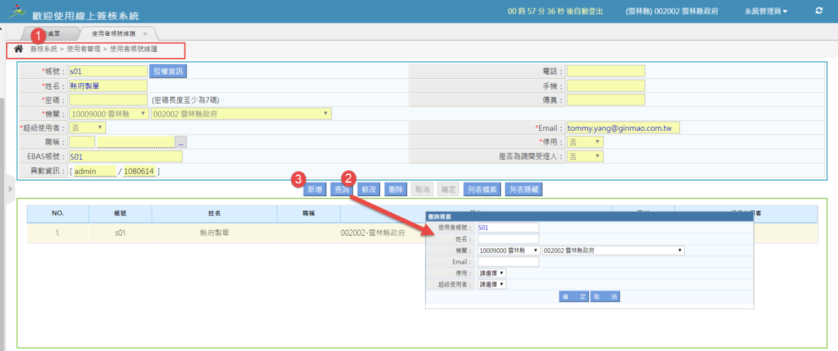

- 憑證註冊
操作說明
- 請點選功能選單∶『簽核系統>使用者管理>使用者憑證註冊』
- 請點選功能選單∶『簽核系統>個人資料管理>個人憑證註冊』
- 執行【新增】，輸入「卡號」，下拉選取「憑證種類」、欄位後按【確定】資料儲存。
- 執行【查詢】，輸入查詢條件欄位，輸入完後按【確定】鈕，系統會將資料篩選顯示出來。
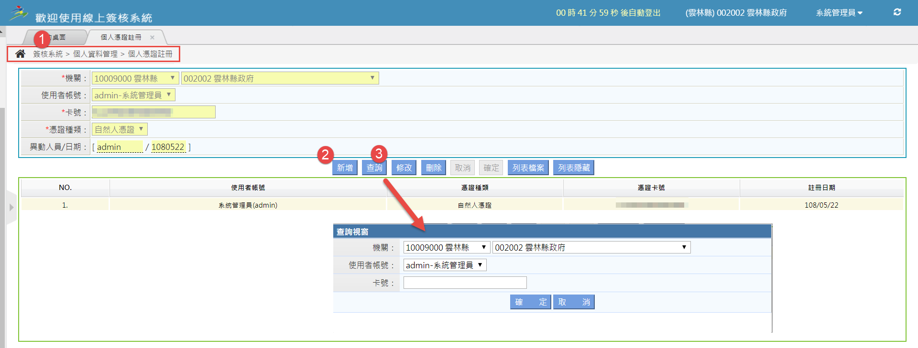

- 憑證審核-主辦會計及機關長官層級
操作說明
- 請點選功能選單∶『簽核系統>使用者管理>憑證審核-主辦會計及機關長官層級』
- 執行【查詢】鍵。
- 輸入查詢條件欄位，輸入完後按【確定】鈕，系統會將資料篩選顯示出來。
- 滑鼠點選要編輯的紀錄後按下【修改】鈕
- 根據機關來文設定「啟用日期」。
- 按下【審核通過】鈕即可完成審核，此時狀態將變為已審。
- 如果要取消已審紀錄，請在查詢時將狀態的查詢條件改為已審查出目前屬於已審的紀錄，點選要取消的紀錄後按下【取消審核】即可將狀態退回未審並且清除啟用日期。
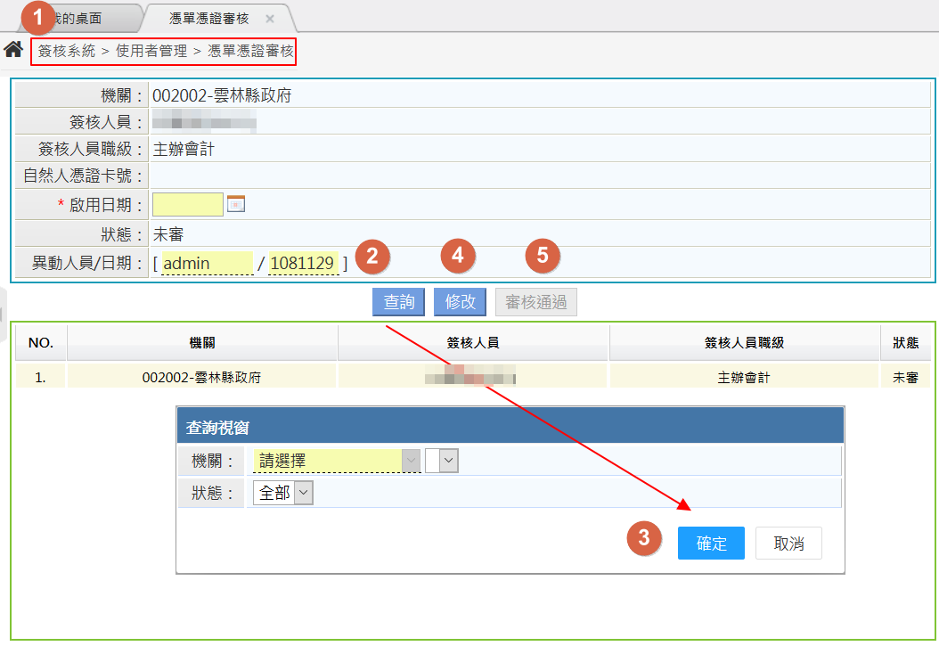
- 使用者權限設定
操作說明
- 請點選功能選單∶『簽核系統>使用者管理>使用者權限設定』
- 執行【查詢】鍵。
- 輸入查詢條件欄位，輸入完後按【確定】鈕，系統會將資料篩選顯示出來。
- 設定「角色設定」。
- 設定「群組設定」。
- 勾選已設定完成的使用者。
- 執行【更新所選取的使用者權限】即完成使用者權限設定。
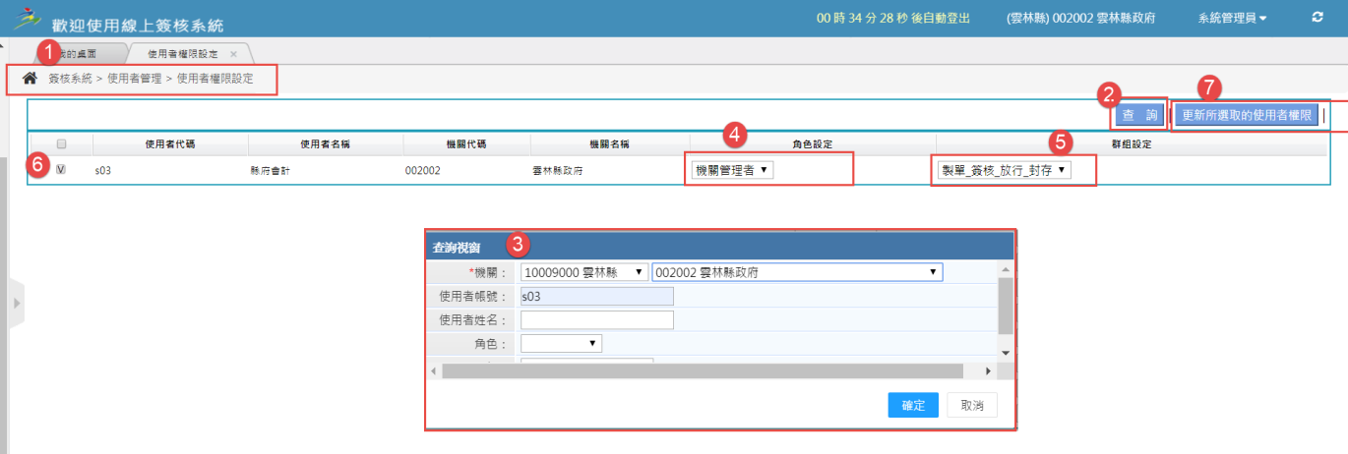

- 使用者帳號異動紀錄查詢
- 使用者帳號維護、使用者權限設定與使用者憑證註冊等異動紀錄

操作說明
- 請點選功能選單∶『簽核系統>使用者管理>使用者帳號異動紀錄查詢』
- 執行【查詢】鍵。
- 輸入查詢條件欄位，輸入完後按【確定】鈕，系統會將資料篩選顯示出來。
- 處理方式分為新增、修改、刪除
- 異動項目則顯示該次異動的欄位，詳細異動內容則可按【檢視】鈕
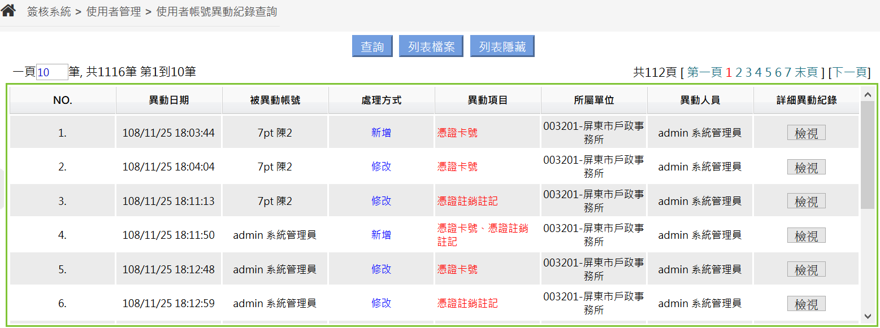

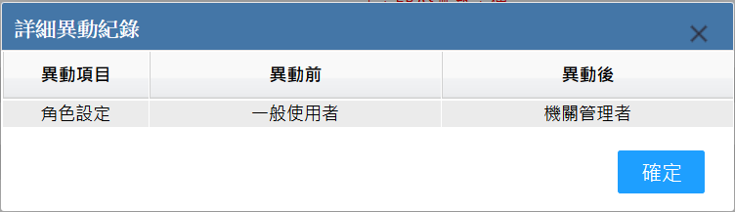

- 庫款支付系統網站連結_收支對帳管理作業
- 登入庫款支付系統
簽核系統-最新消息-系統公告，有提供庫款收支系統-收支對帳管理連結網址。
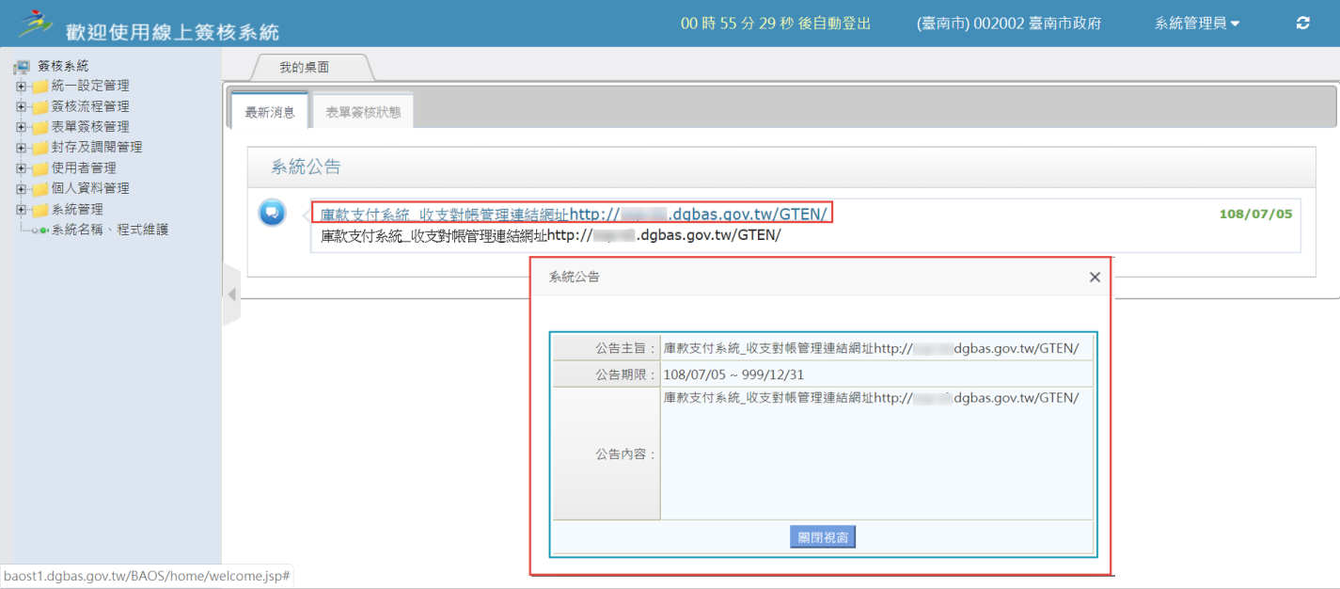
- 啟動 Internet Explorer 10(含以上)、Chrome、Firefox 瀏覽器。
- 於網址列輸入網址https:// [主機名稱].dgbas.gov.tw /GTEN/ (主機名稱係各市縣實際分配執行之主機)
- 初次登入系統，請先選取【市縣別】，輸入【帳號】及【密碼】，然後輸入依圖形顯示輸入【驗證碼】，點選確認。
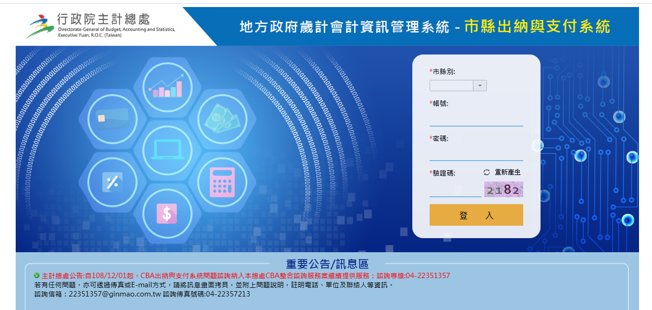
- 帳號驗證無誤後，畫面會進入子系統選單，點選庫款支付系統(紅框處)。
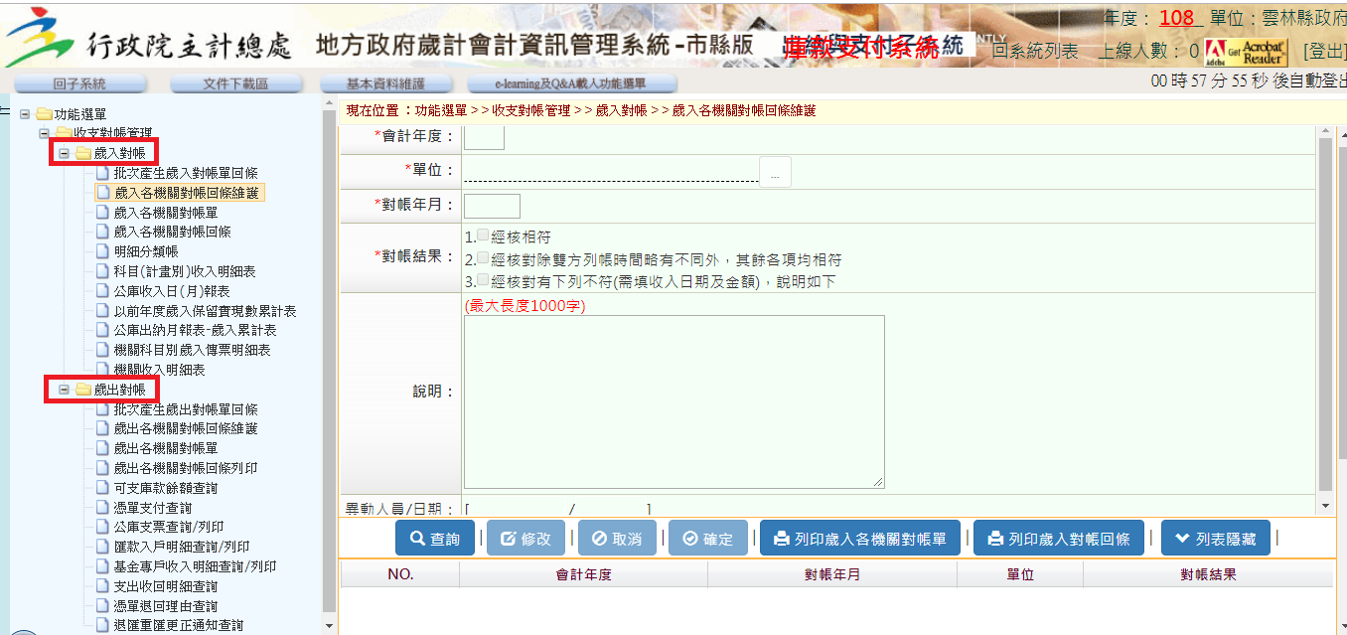

- 歲入對帳-批次產生歲入對帳單回條
功能說明：提供由使用者批次產生歲入對帳單回條資料
功能路徑：收支對帳管理 >> 歲入對帳 >> 批次產生歲入對帳單回條
操作說明：使用者輸入作業條件後按【確定】功能按鈕，即產生歲入對帳單回條資料。
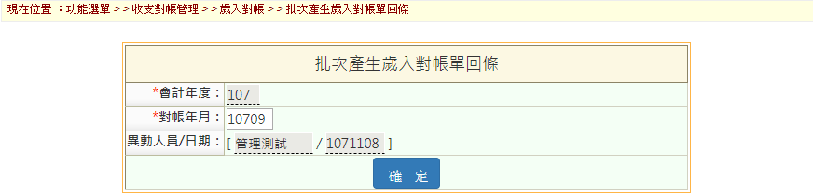
執行結果：

欄位說明：
- 會計年度：年度3碼，不可修改。
- 對帳年月：月份5碼，不可空白。
- 異動人員：系統自動記錄，不可修改。
- 異動日期：系統自動記錄，不可修改。

- 歲入對帳-歲入各機關對帳回條維護
功能說明：提供使用者檢視及維護歲入各機關對帳回條資料。
功能路徑：收支對帳管理 >> 歲入對帳 >> 歲入各機關對帳回條維護
操作說明：
- 點選查詢後，輸入相關查詢條件，點選確定功能按鈕，符合條件之資料會列示於畫面之下半部，任意點選一筆資料，會將該筆資料詳細之資料內容顯示於畫面之上半部，此時可點選修改功能按鈕針對該筆資料進行修改之動作。
- 於新增或修改資料完成後，點選確定功能按鈕，將資料存檔。
- 按取消功能按鈕可清除已填寫之資料。
- 儲存完成之結果顯示於主檔畫面下方之資料清單區。
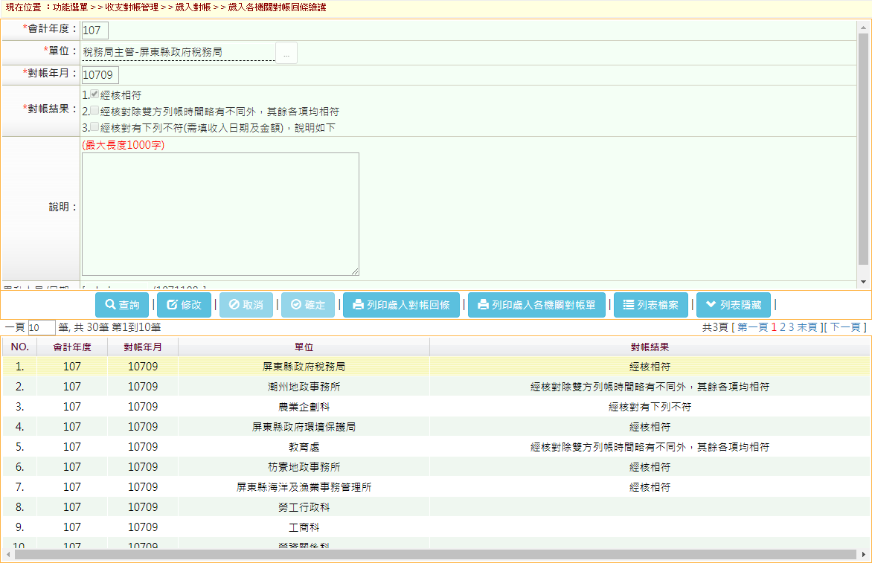
欄位說明：
- 會計年度：年度3碼，不可修改。
- 對帳年月：月份5碼，不可空白。
- 單位：不可修改。
- 對帳結果：須擇一勾選，選項為【1.經核相符、2.經核對除雙方列帳時間略有不同外，其餘各項均相符、3.經核對有下列不符(需填收入日期及金額)，說明如下】。
- 說明：提供使用者登錄不符事項說明，最大長度1000字。
- 異動人員：系統自動記錄，不可修改。
- 異動日期：系統自動記錄，不可修改。

歲入對帳回條：

- 歲入對帳-歲入各機關對帳單
功能說明：
- 提供列印歲入各機關對帳單
- A4直印
功能路徑：收支對帳管理 >> 歲入對帳 >> 歲入各機關對帳單
畫面說明：使用者輸入列印條件後按【確定】功能按鈕，即顯示歲入各機關對帳單。
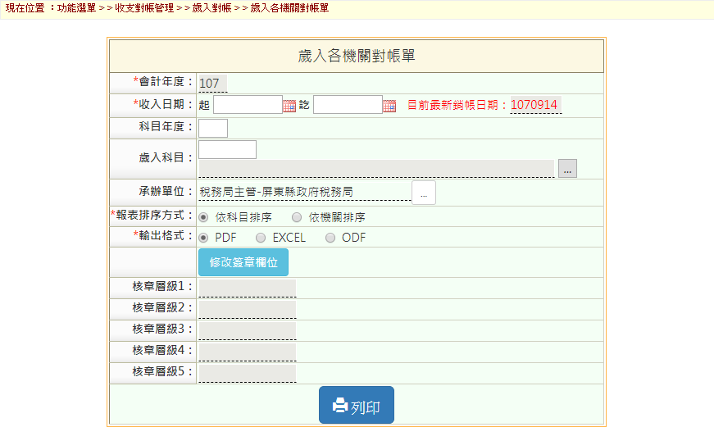
報表結果：
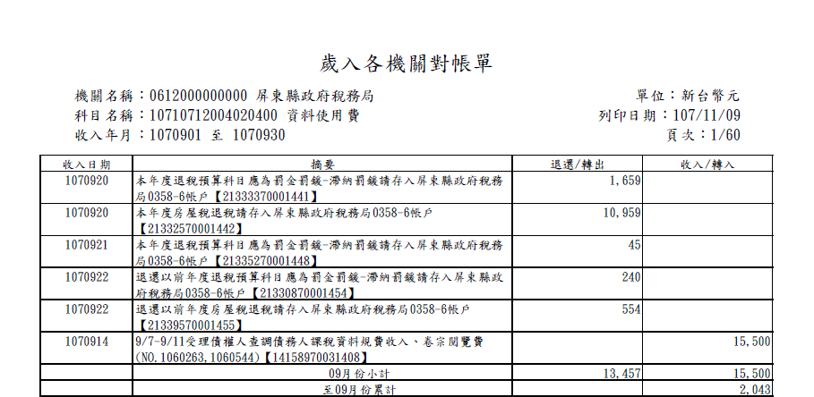

- 歲入對帳-科目(計畫別)收入明細表
功能說明：
- 提供列印科目(計畫別)收入明細表
- A4橫印
功能路徑：收支對帳管理 >> 歲入對帳 >>科目(計畫別)收入明細表
畫面說明：使用者輸入列印條件後按【確定】功能按鈕，即顯示科目(計畫別)收入明細表。
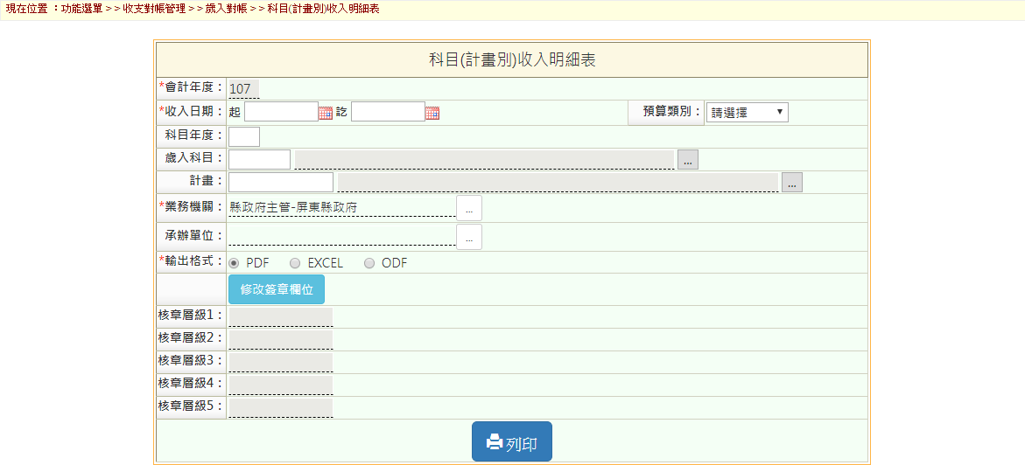
報表結果：
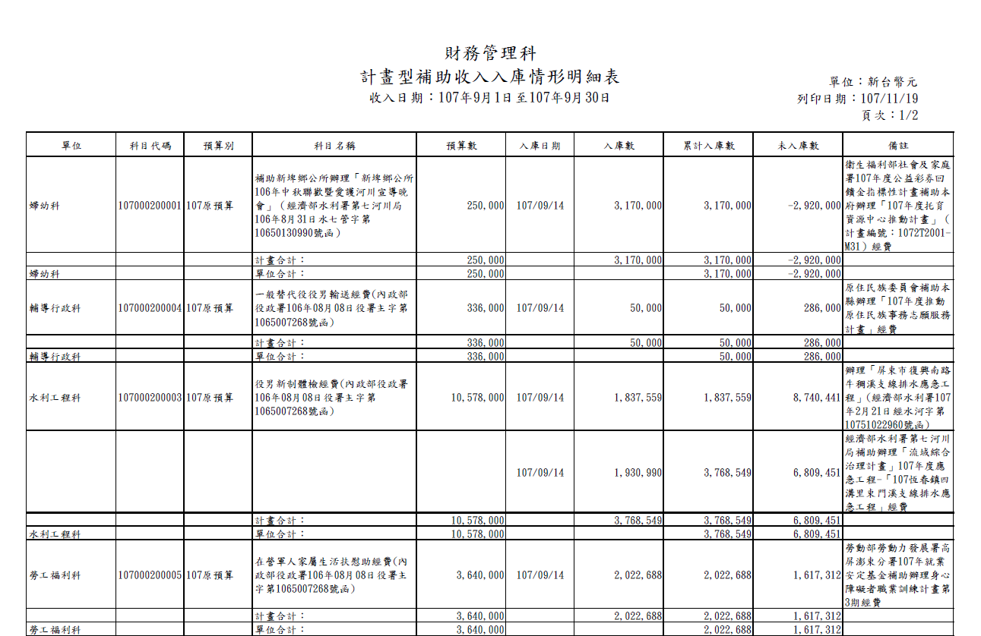

- 歲入對帳-以前年度歲入保留實現數累計表
功能說明：
- 提供列印以前年度歲入保留實現數累計表
- A4直印
功能路徑：收支對帳管理 >> 歲入對帳 >>以前年度歲入保留實現數累計表
畫面說明：使用者輸入列印條件後按【確定】功能按鈕，即顯示以前年度歲入保留實現數累計表。
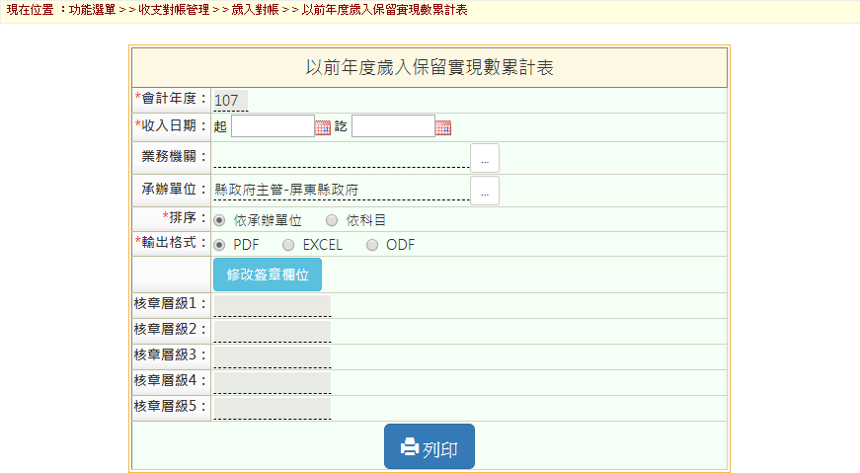
報表結果：
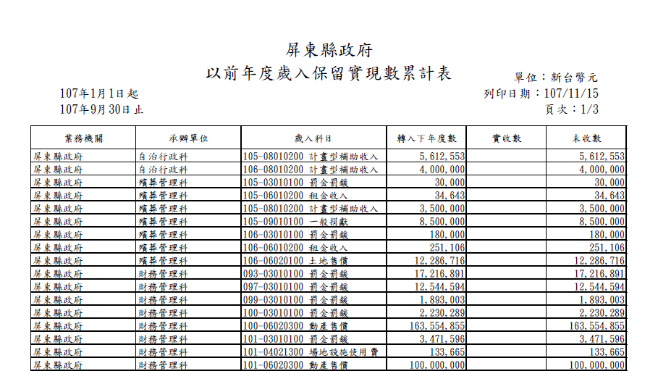
- 歲入對帳-公庫出納月報表-歲入累計表
功能說明：
- 提供列印公庫出納月報表-歲入累計表
- A4橫印
功能路徑：收支對帳管理 >> 歲入對帳 >>公庫出納月報表-歲入累計表
畫面說明：使用者輸入列印條件後按【確定】功能按鈕，即顯示公庫出納月報表-歲入累計表。
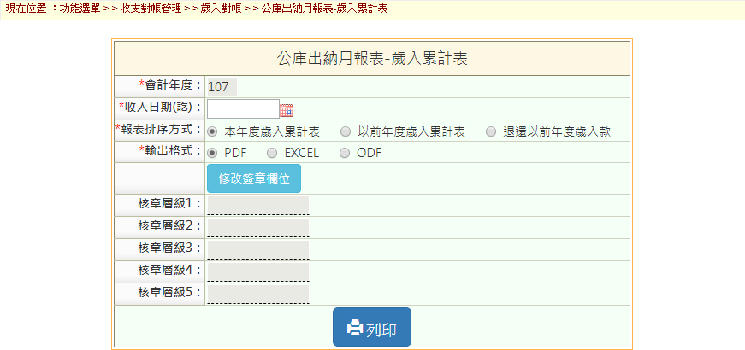
報表結果：
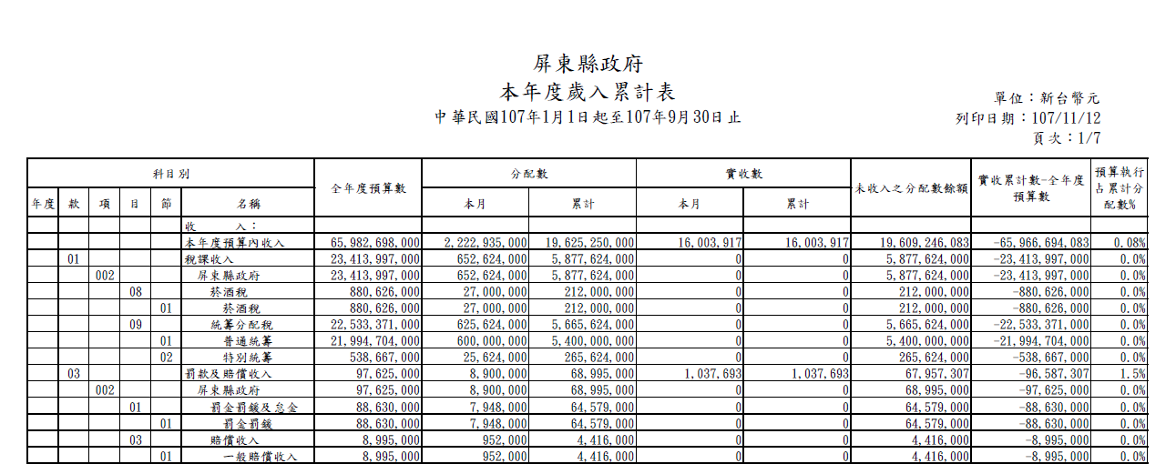

- 歲入對帳-機關科目別歲入傳票明細表
功能說明：
- 提供列印機關科目別歲入傳票明細表
- A4直印
功能路徑：收支對帳管理 >> 歲入對帳 >>機關科目別歲入傳票明細表
畫面說明：使用者輸入列印條件後按【確定】功能按鈕，即顯示機關科目別歲入傳票明細表。
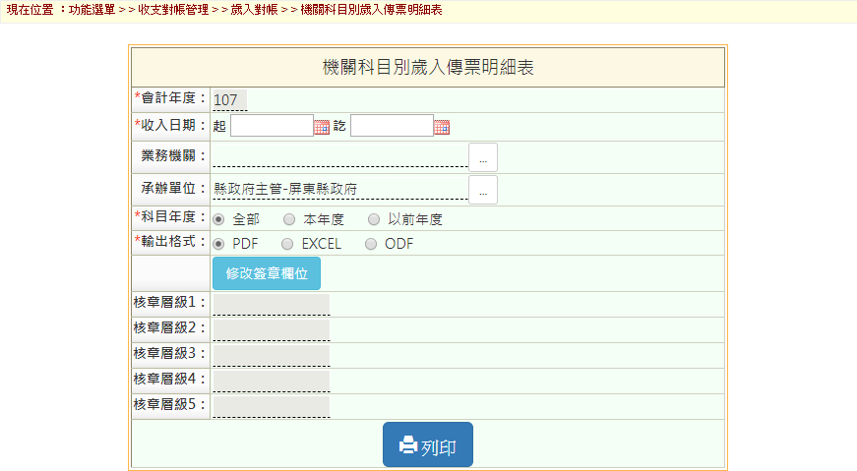
報表結果：
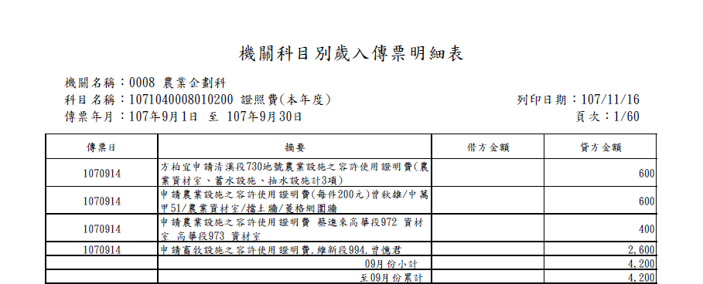

- 歲入對帳-機關收入明細表
功能說明：
- 提供列印機關收入明細表
- A4橫印
功能路徑：收支對帳管理 >> 歲入對帳 >>機關收入明細表
畫面說明：使用者輸入列印條件後按【確定】功能按鈕，即顯示機關收入明細表。
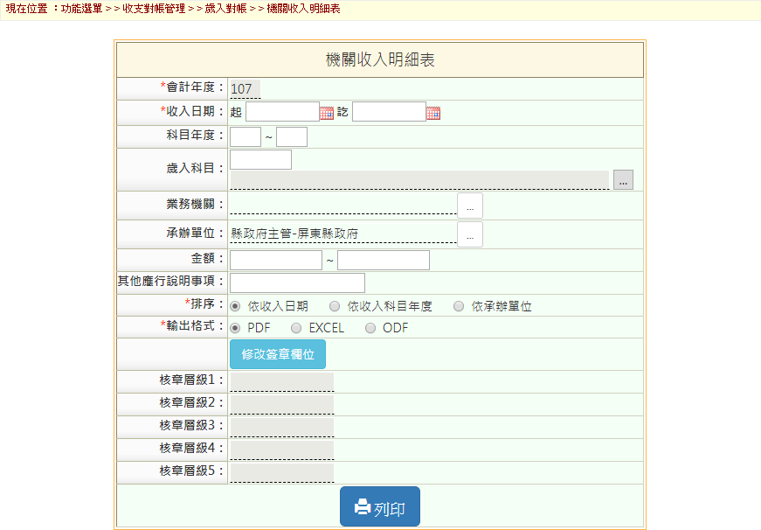
報表結果：
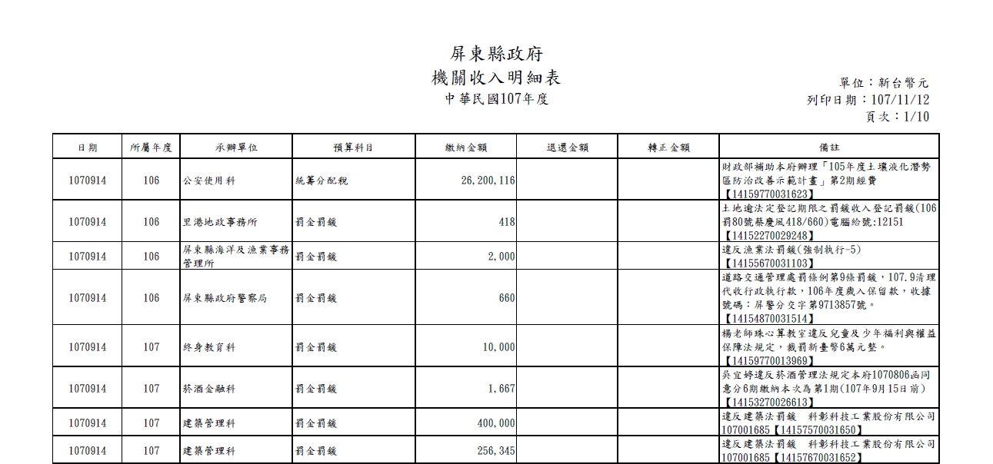

- 歲入對帳-公庫收入日(月)報表
功能說明：
- 提供列印公庫收入日(月)報表
- 日報表A4直印、月報表A4橫印
功能路徑：收支對帳管理 >> 歲入對帳 >>公庫收入日(月)報表
畫面說明：使用者輸入列印條件後按【確定】功能按鈕，即顯示公庫收入日(月)報表。
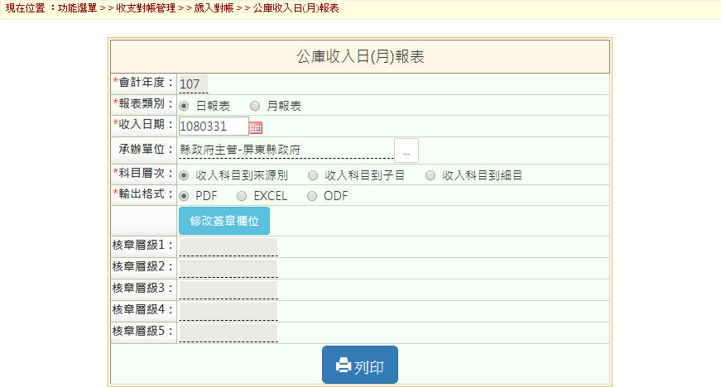
報表結果_日報表：
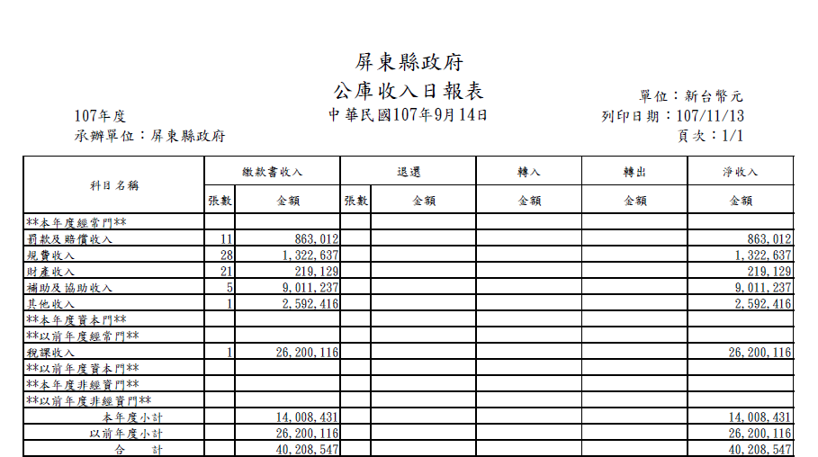
報表結果_月報表：
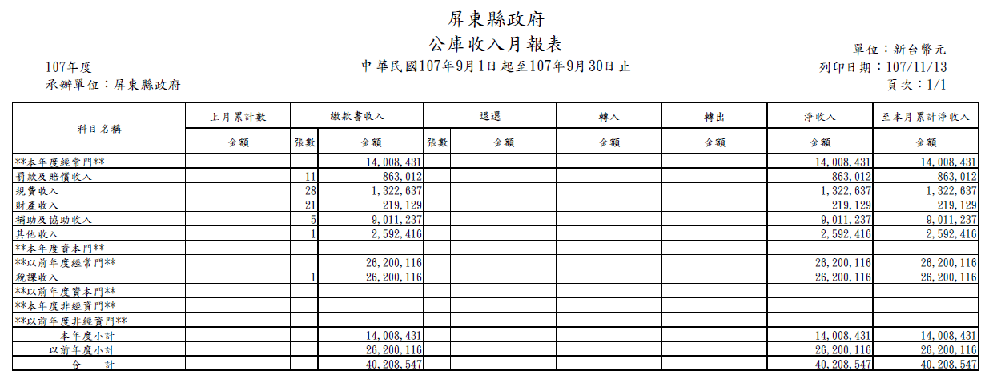
- 歲出對帳-批次產生歲出對帳單回條
功能說明：提供由使用者批次產生歲出對帳單回條資料
功能路徑：收支對帳管理 >> 歲出對帳 >> 批次產生歲出對帳單回條
操作說明：使用者輸入作業條件後按【確定】功能按鈕，即產生歲出對帳單回條資料。
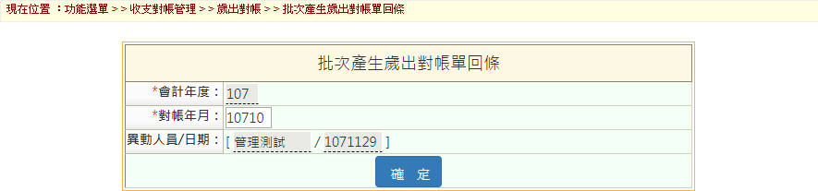
執行結果：
欄位說明：
- 會計年度：年度3碼，不可修改。
- 對帳年月：月份5碼，不可空白。
- 異動人員：系統自動記錄，不可修改。
- 異動日期：系統自動記錄，不可修改。

- 歲出對帳-歲出各機關對帳回條維護
功能說明：提供使用者檢視及維護歲出各機關對帳回條資料。
功能路徑：收支對帳管理 >> 歲出對帳 >> 歲出各機關對帳回條維護
操作說明：
- 點選查詢後，輸入相關查詢條件，點選確定功能按鈕，符合條件之資料會列示於畫面之下半部，任意點選一筆資料，會將該筆資料詳細之資料內容顯示於畫面之上半部，此時可點選修改功能按鈕針對該筆資料進行修改之動作。
- 於新增或修改資料完成後，點選確定功能按鈕，將資料存檔。
- 按取消功能按鈕可清除已填寫之資料。
- 儲存完成之結果顯示於主檔畫面下方之資料清單區。
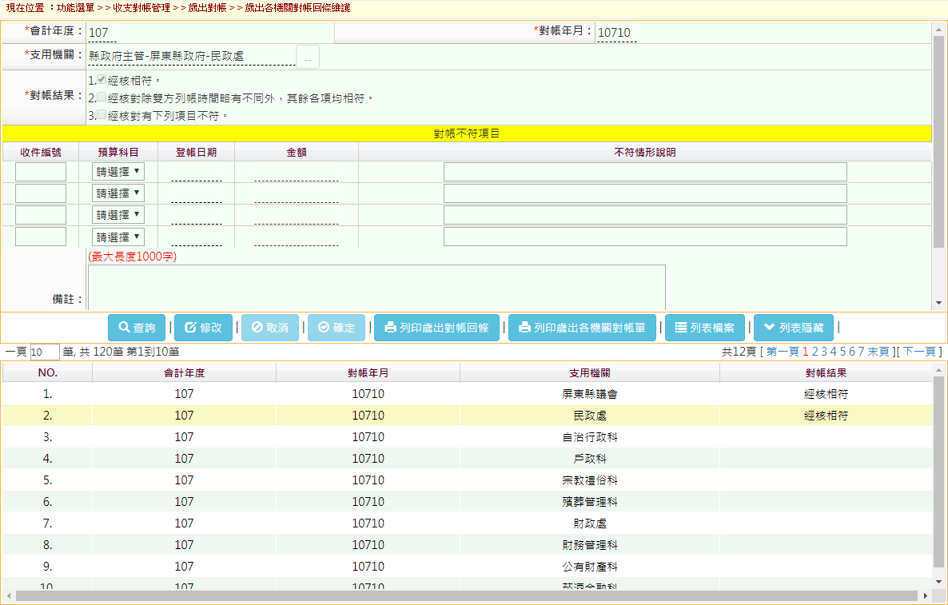
欄位說明：
- 會計年度：年度3碼，不可修改。
- 對帳年月：月份5碼，不可空白。
- 支用機關：不可修改。
- 對帳結果：須擇一勾選，選項為【1.經核相符、2.經核對除雙方列帳時間略有不同外，其餘各項均相符、3.經核對有下列項目不符】。
- 對帳不符項目：提供使用者登錄不符事項，最多4項。每項資料欄位包括不符憑單之收件編號、預算科目、登帳日期、金額，與不符情形說明。
- 備註：提供輸入備註，最大長度1000字。
- 異動人員：系統自動記錄，不可修改。
- 異動日期：系統自動記錄，不可修改。
歲出對帳回條：
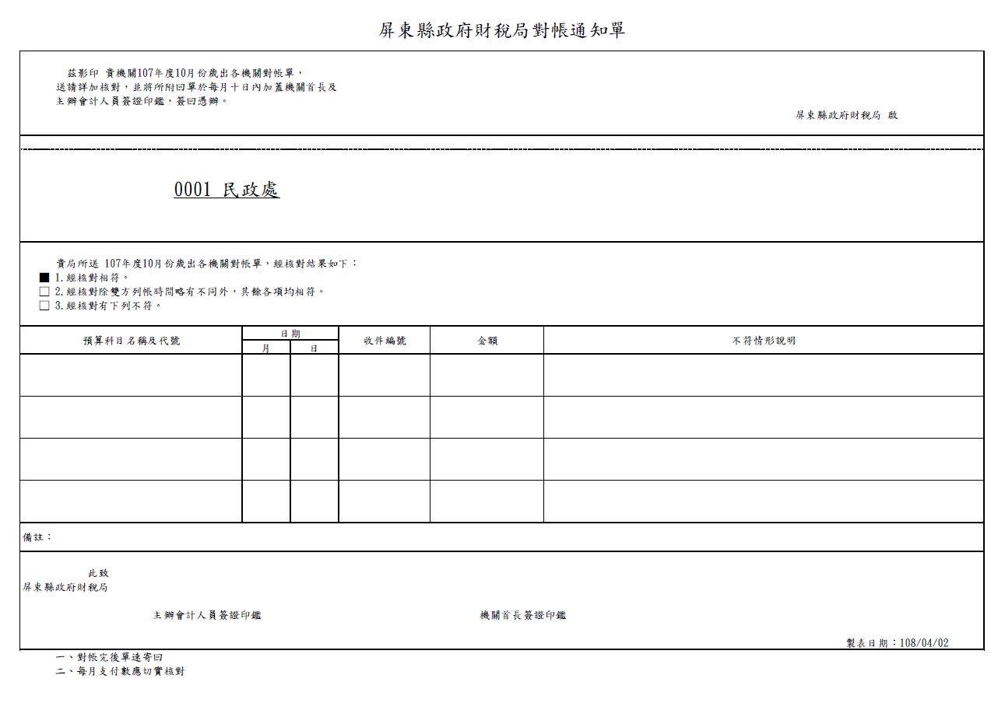

歲出各機關對帳單：
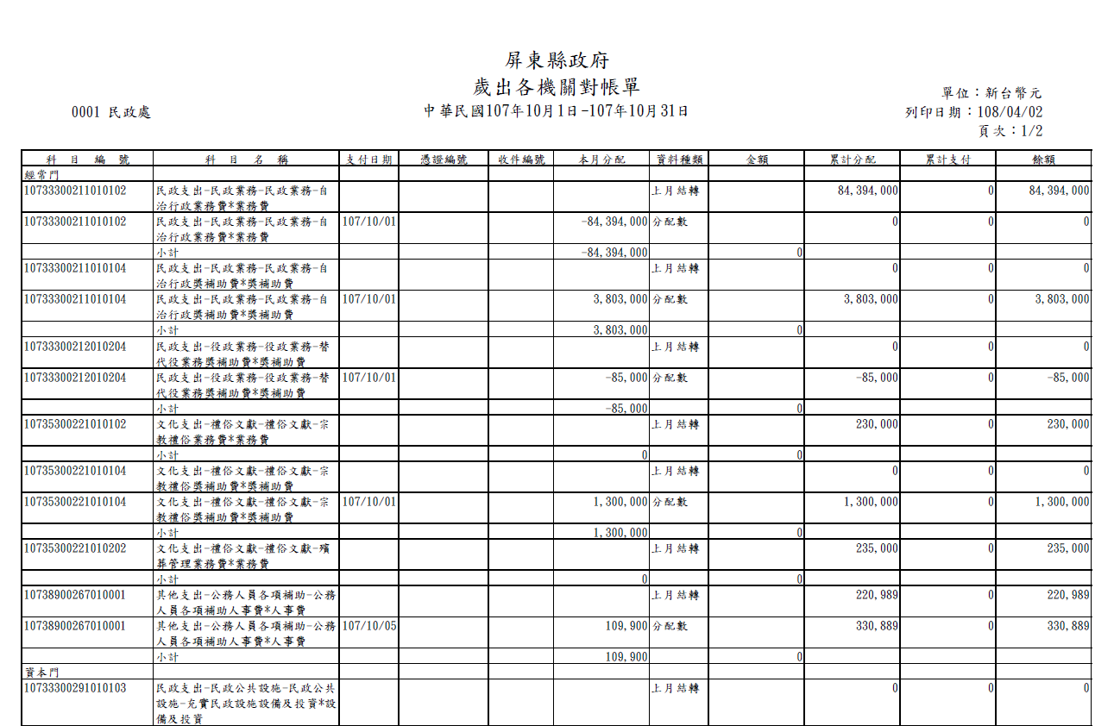

- 歲出對帳-歲出各機關對帳單
功能說明：
- 提供列印歲出各機關對帳單
- A4横印
功能路徑：收支對帳管理 >> 歲出對帳 >> 歲出各機關對帳單
畫面說明：使用者輸入列印條件後按【確定】功能按鈕，即顯示歲出各機關對帳單。
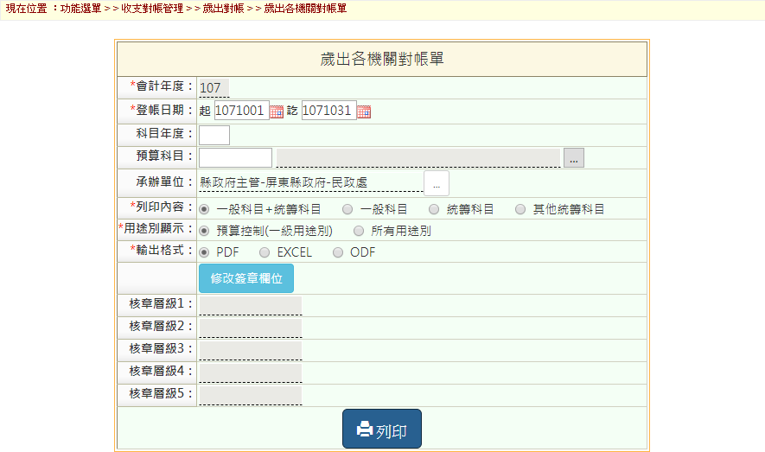
報表結果：
- 歲出對帳-歲出各機關對帳回條列印
功能說明：
- 提供列印歲出各機關對帳回條
- A4横印
功能路徑：收支對帳管理 >> 歲出對帳 >>歲出各機關對帳回條列印
畫面說明：使用者輸入列印條件後按【確定】功能按鈕，即顯示歲出各機關對帳回條。
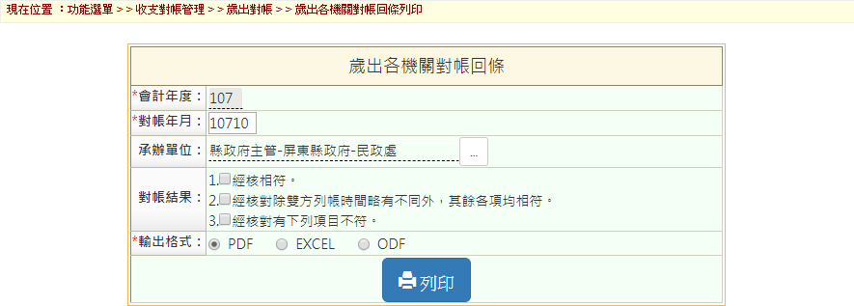
報表結果：
- 歲出對帳-可支庫款餘額查詢
功能說明：提供使用者檢視可支庫款餘額。
功能路徑：收支對帳管理 >> 歲出對帳 >>可支庫款餘額查詢
操作說明：
- 輸入相關查詢條件，點選查詢功能按鈕，符合條件之資料會列示於畫面之下半部。
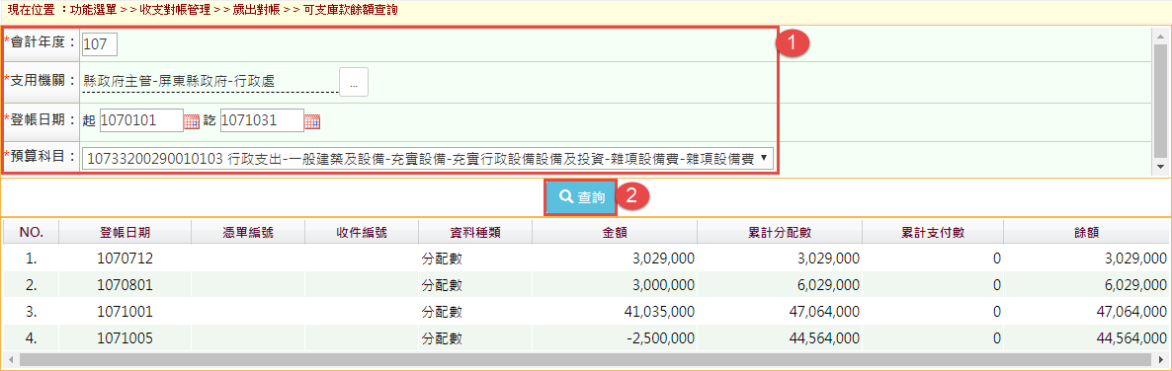

- 歲出對帳-憑單支付查詢
功能說明：提供使用者檢視憑單支付資料。
功能路徑：收支對帳管理 >> 歲出對帳 >>憑單支付查詢
操作說明：
- 輸入相關查詢條件，點選查詢功能按鈕，符合條件之資料會列示於畫面之下半部。
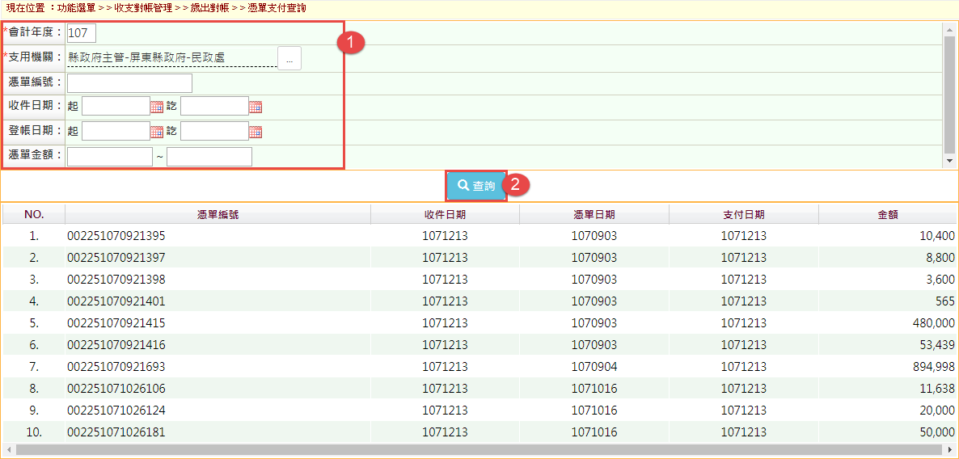

- 歲出對帳-公庫支票查詢/列印
功能說明：提供使用者檢視及列印公庫支票資料。
功能路徑：收支對帳管理 >> 歲出對帳 >>公庫支票查詢/列印
操作說明：
- 輸入相關查詢條件，點選查詢功能按鈕，符合條件之資料會列示於畫面之下半部。
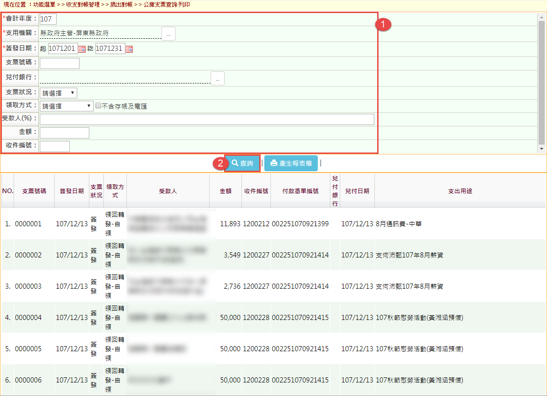
- 點選產生報表檔功能按鈕，符合條件之資料會產生於Excel檔。
報表結果：
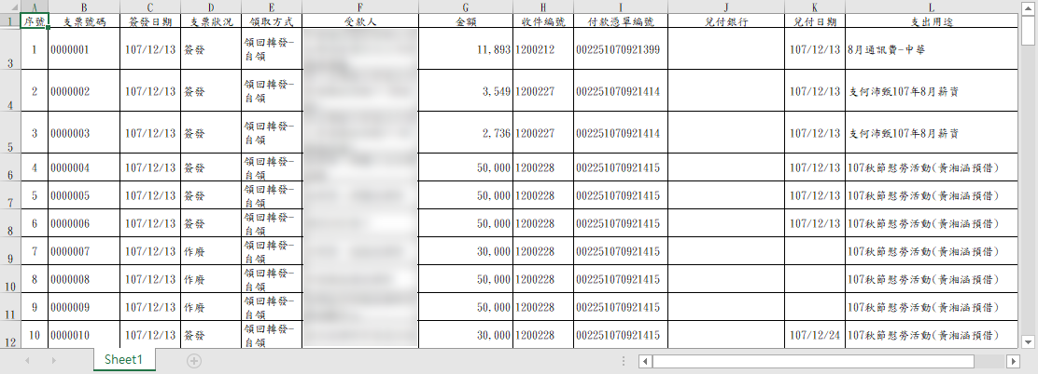

- 歲出對帳-匯款入戶明細查詢/列印
功能說明：提供使用者檢視及列印匯款入戶明細資料。
功能路徑：收支對帳管理 >> 歲出對帳 >>匯款入戶明細查詢/列印
操作說明：
- 輸入相關查詢條件，點選查詢功能按鈕，符合條件之資料會列示於畫面之下半部。
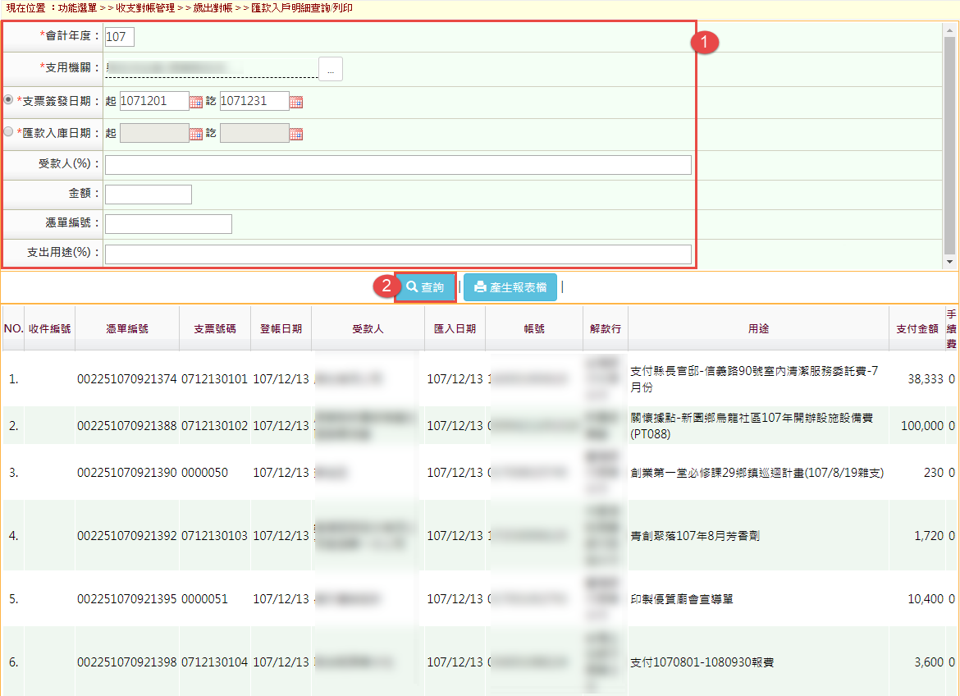
- 點選產生報表檔功能按鈕，符合條件之資料會產生於Excel檔。
報表結果：
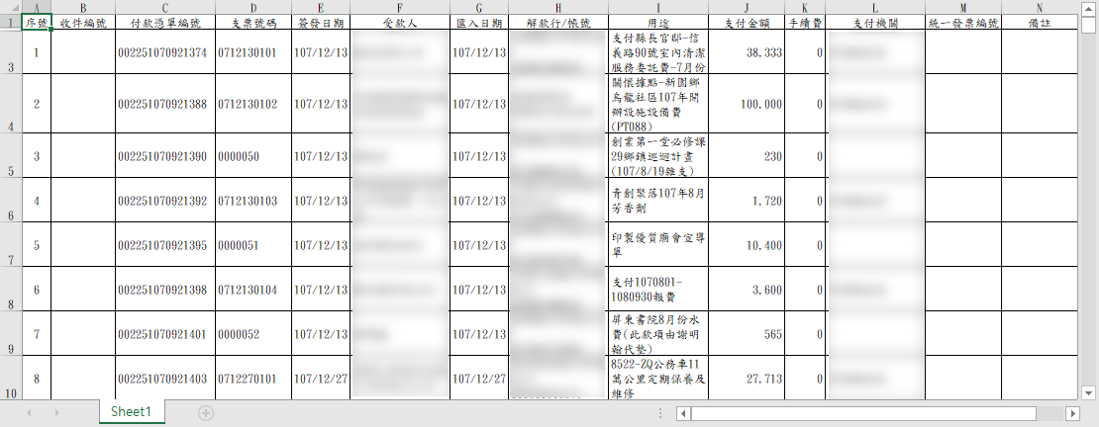

- 歲出對帳-基金專戶收入明細查詢/列印
功能說明：提供使用者檢視及列印基金專戶收入明細資料。
功能路徑：收支對帳管理 >> 歲出對帳 >>基金專戶收入明細查詢/列印
操作說明：
- 輸入相關查詢條件，點選查詢功能按鈕，符合條件之資料會列示於畫面之下半部。
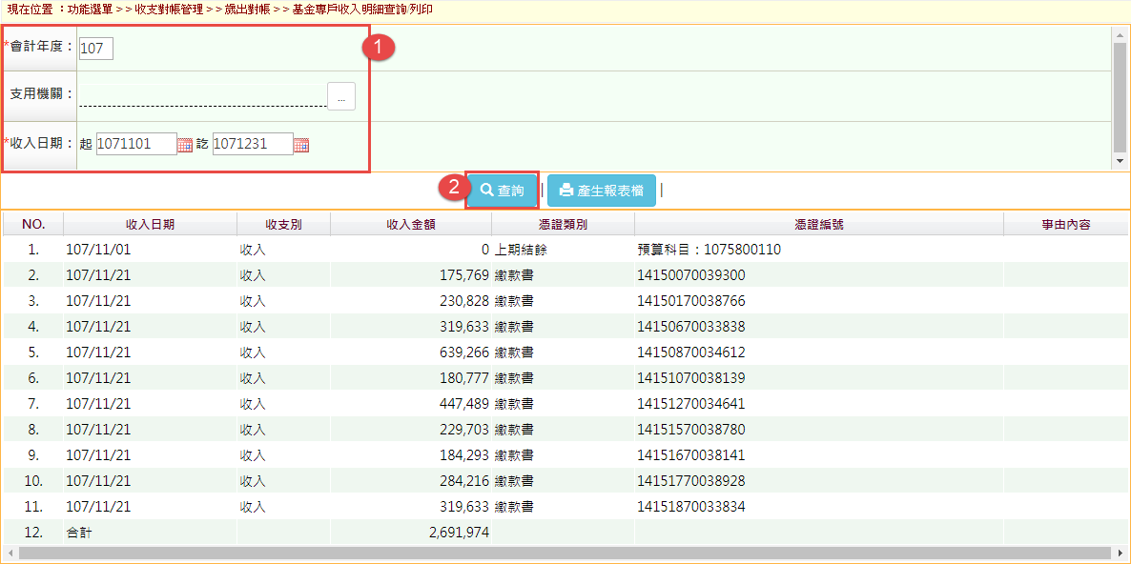
- 點選產生報表檔功能按鈕，符合條件之資料會產生於Excel檔。
報表結果：
